Филип Николов

Епиграфски паметници от Горна Мизия

ІІ част

Непубликуваните надписи
в Корпуса на университета в Хайделберг

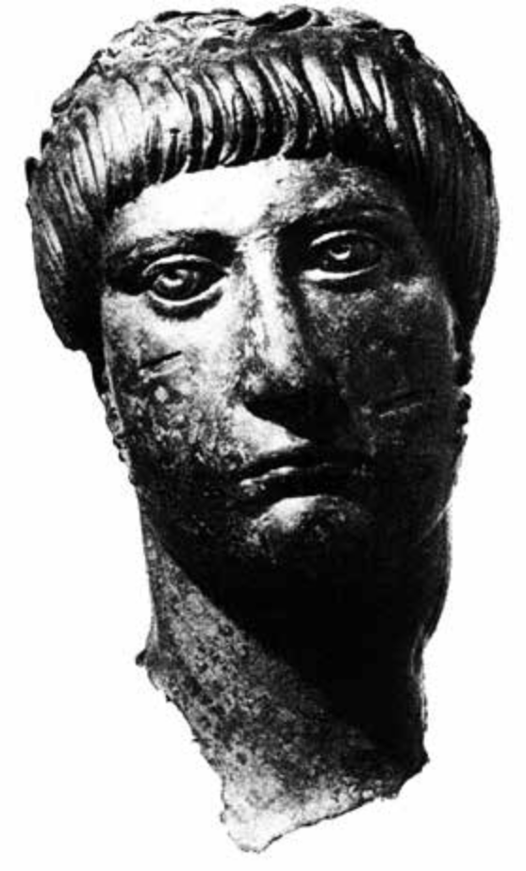

Русе 2017 г

Съдържание
Геров, Борис Романизмът между Дунав и Балкана – извечение на надписите свързани с темата
Геров, Б. Романизмът, І, с.76, № 30.
Геров, Б. Романизмът, І, с.76, № 32.
Геров, Б. Романизмът, ІІ, с.357, № 10.
Геров, Б. Романизмът, ІІ, с.368, № 182.
Геров, Б. Романизмът, ІІ, с. 368, № 184.
Геров, Б. Романизмът, ІІ, с.368, № 185.
Геров, Б. Романизмът, ІІ, с.368, № 192.
Геров, Б. Романизмът, ІІ, с.368, № 196.
Геров, Б. Романизмът, ІІ, с.368, № 197.
Геров, Б. Романизмът, ІІ, с.368, № 200.
Геров, Б. Романизмът, ІІ, с.368, № 224
Геров, Б. Романизмът, ІІ, с.370, № 225.
Геров, Б. Романизмът, ІІ, с.370, № 226.
Геров, Б. Романизмът, ІІ, с.370, № 228.
Геров, Б. Романизмът, ІІ, с.370, № 230.
Геров, Б. Романизмът, ІІ, с.370, № 231.
Геров, Б. Романизмът, ІІ, с.370, № 232.
Геров, Б. Романизмът, ІІ, с.371, № 233.
Геров, Б. Романизмът, ІІ, с.371, № 235.
Геров, Б. Романизмът, ІІ, с.373, № 290.
Геров, Б. Романизмът, ІІ, с.397, № 760.
Геров, Б. Романизмът, ІІ, с.397, № 763.
Добруски, В.. СбНУ, ХVІІІ, 1901
Дякович, Б. - СбНУ, ХVІ-ХVІІ, 1900, с.157
Кацаров, Г - Псп., LXXI, 1910, 861.
Велков, И. - ИБAИ, I, 1921-22
Велков 1925, ИБАИ, ІІ, (1923/24) 1925, 211, № 2
Велков 1925, ИБАИ, ІІ, (1923/24) 1925, 211, № 3.
Danoff - А В, XXXI, 1939, с.114, № 20.
Герасимов, Т. - ИБАИ XIV 1940—42, с. 204.
Младенова, Я. - ИАИ, ХХІV, 1961, с. 261-263.
Велков, Атанасова ИАИ, ХХХ,1967, 144-146, № 1.
Велков, Атанасова ИАИ, ХХХ,1967, 146-147, № 2.
Велков, Атанасова ИАИ, ХХХ,1967, 147-148, № 3.
Велков, Атанасова ИАИ, ХХХ,1967, 149-150, № 5.
Велков, Атанасова ИАИ, ХХХ,1967, 150-151, № 6.
Велков, Атанасова ИАИ, ХХХ,1967, 151-152, № 7.
Велков, Атанасова ИАИ, ХХХ,1967, 152-153, № 8.
Велков, Атанасова ИАИ, ХХХ,1967, 153-155, № 9.
Атанасова, Й., В. Герасимова – Томова. ИМСЗБ, 6, 1981, с. 49, № 1.
Атанасова, Й., В. Герасимова – Томова. ИМСЗБ, 6, 1981, с. 52, № 2.
Атанасова, Й., В. Герасимова – Томова. ИМСЗБ, 6, 1981, с. 55, № 3.
Снимки
Снимки
Снимки
Снимки
Снимки
Снимки
Снимки
Снимки
Снимки
Снимки
Boyanov, Ilian A Duumvir Of Colonia Ratiaria
K. Stoev. L. Flaminius Crispus, Ornatus Ornamentis Decurionalibus
Снимки
Литература, използвана при изготвяне на добавките

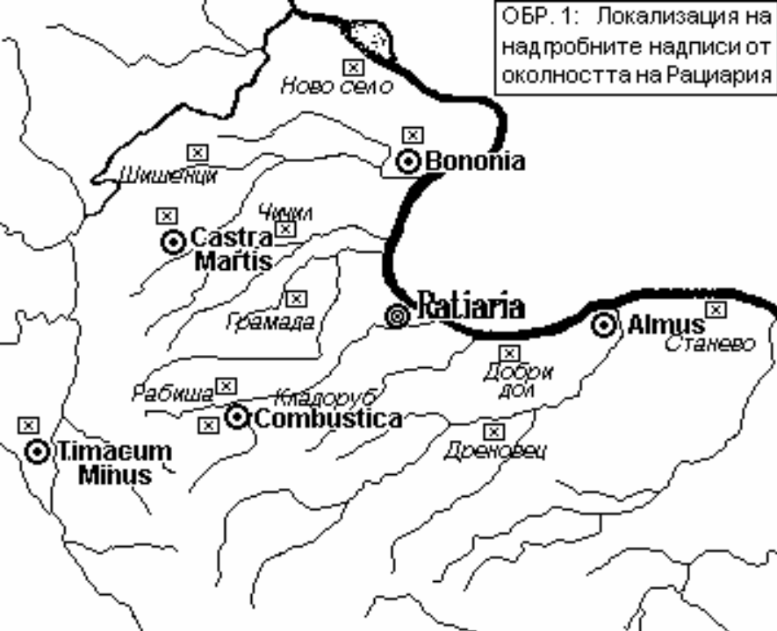

Геров, Борис Романизмът между Дунав и Балкана. І От Август до Хадриан. - ГСУ ИФФ, 45, 1948-1949, с. 3-84.
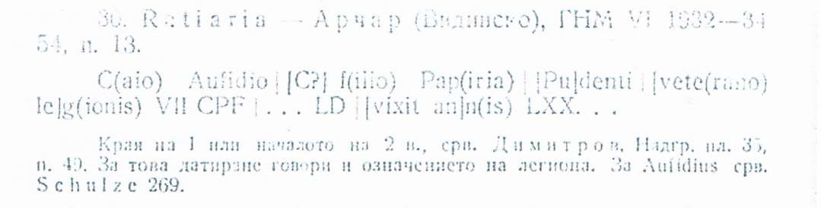
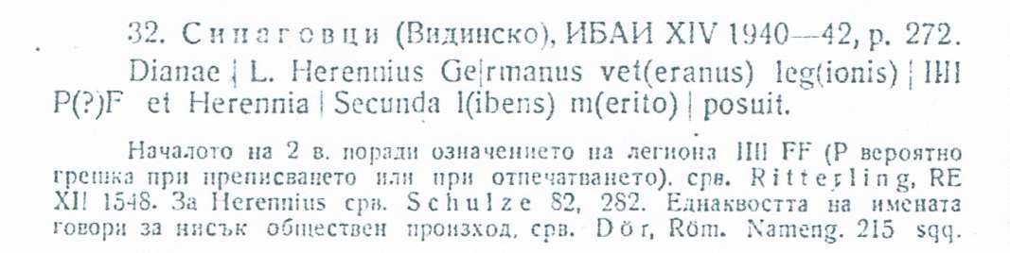
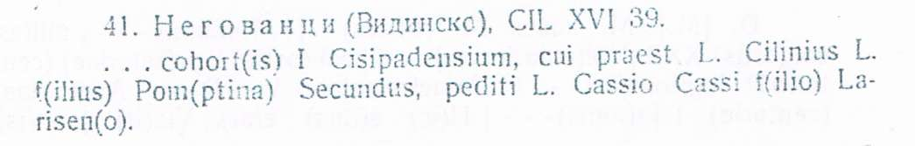
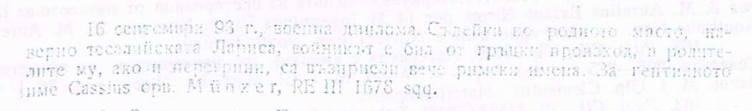
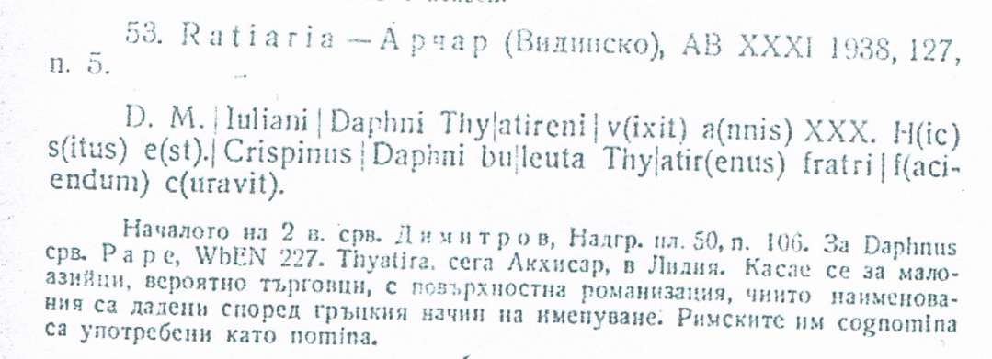
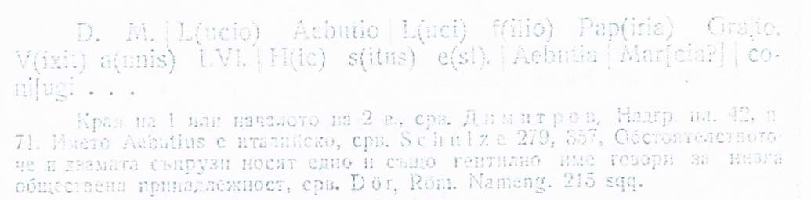
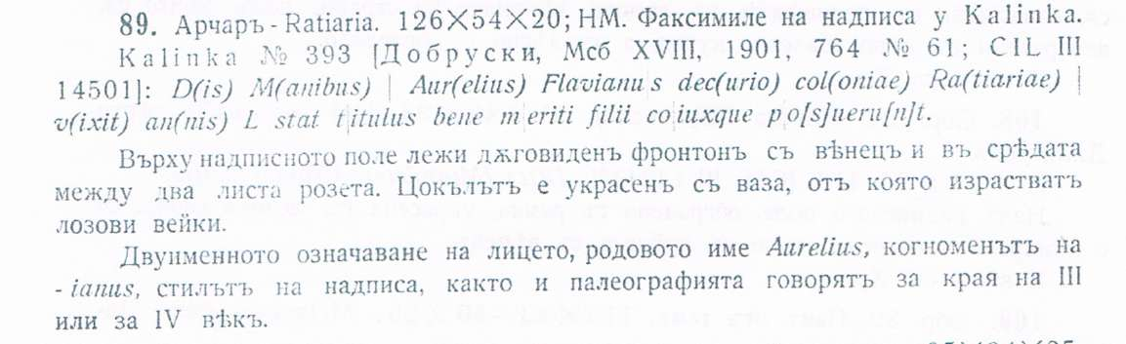
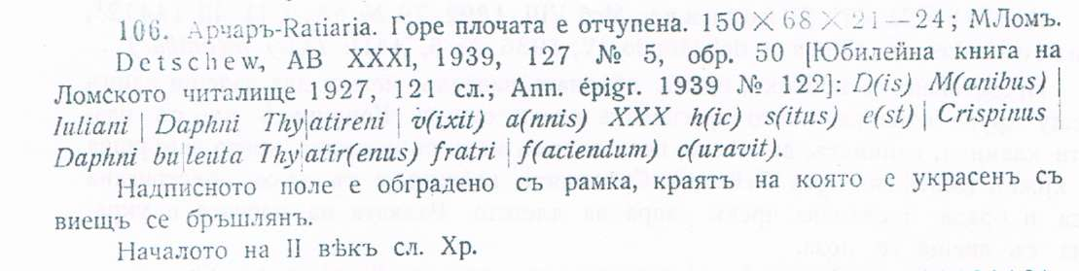
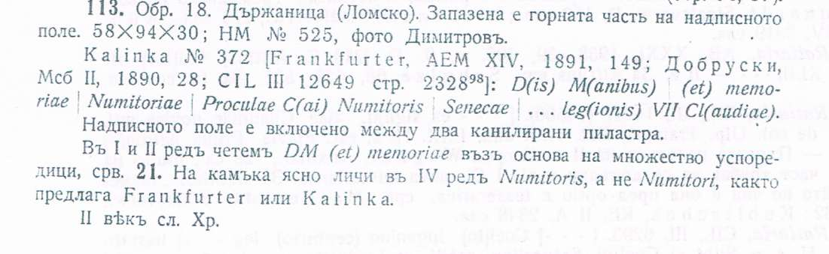
Геров, Борис Романизмът между Дунав и Балкана II. От Хадриан до Константин Велики. - ГСУ ИФФ, 47, 1950-1952, 17-122; ГСУ ИФФ, 48, 1952-1953, 307-415.
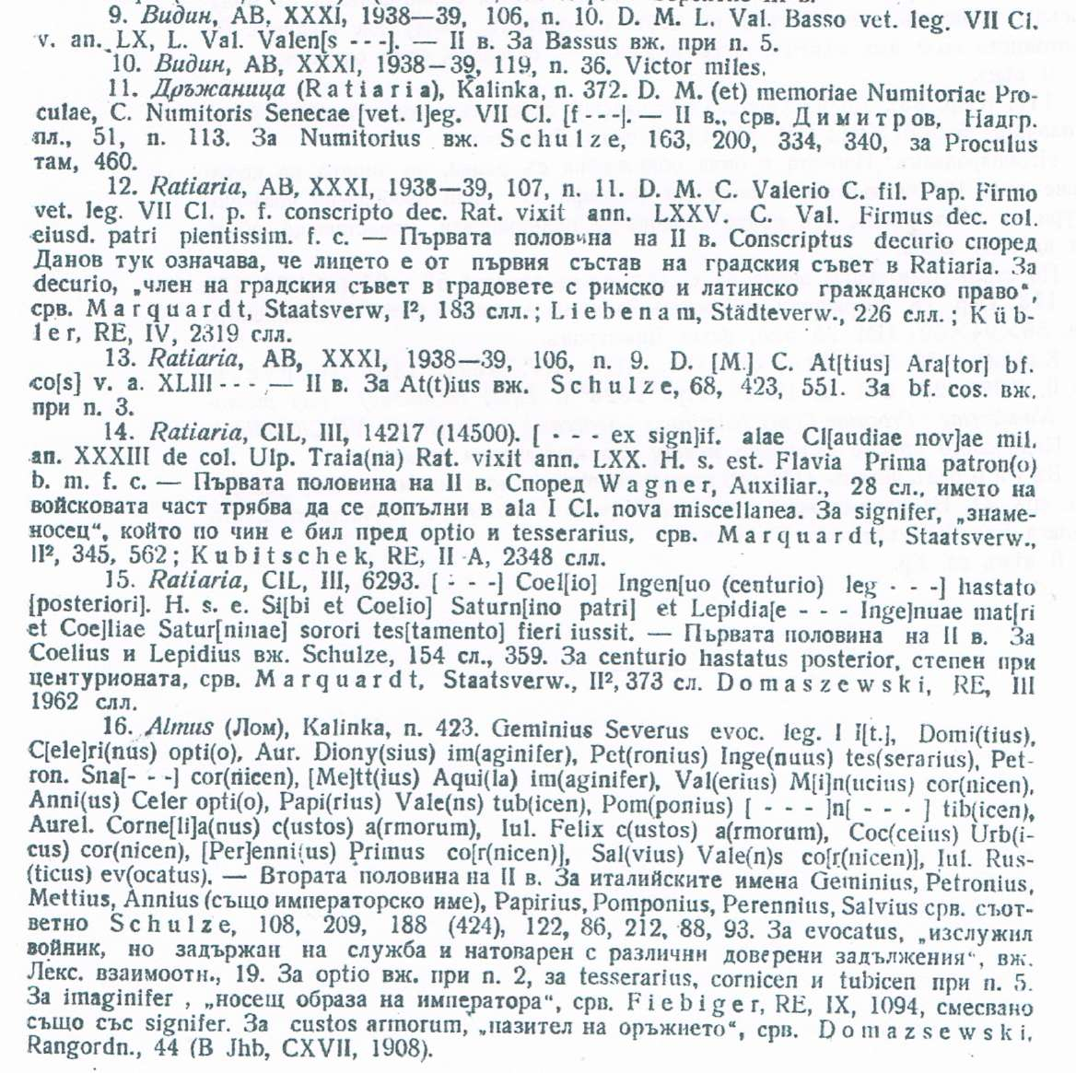
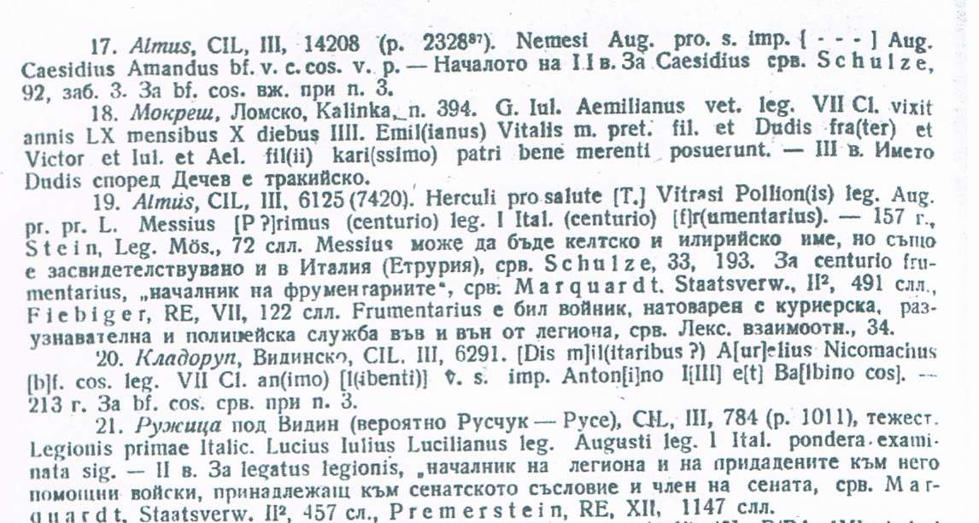
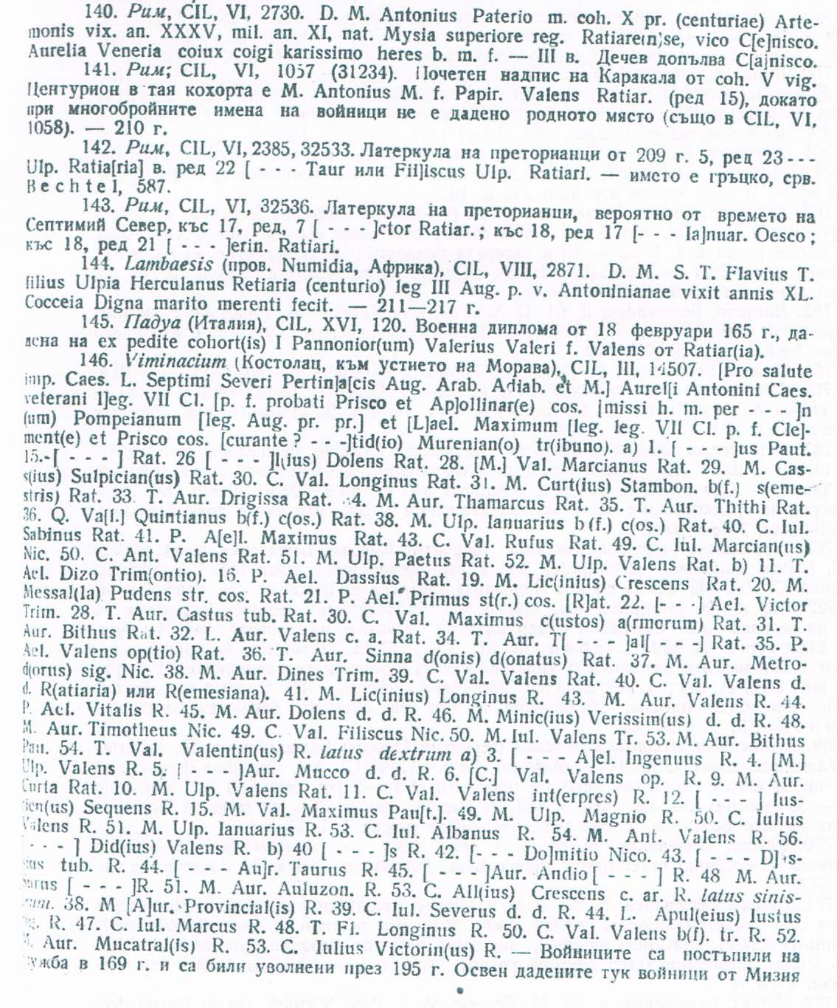
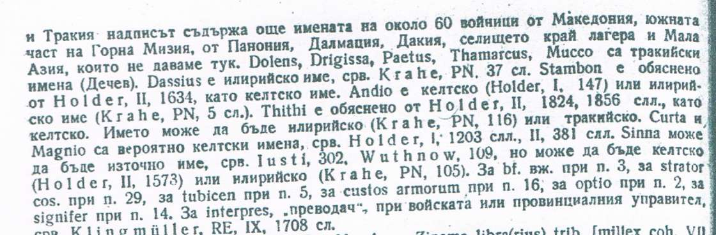
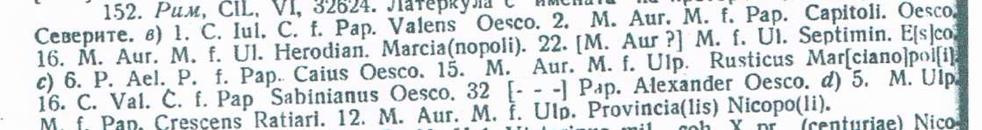
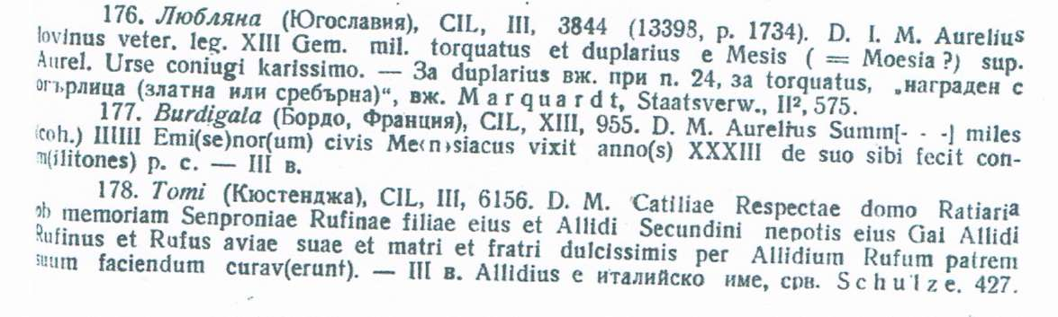
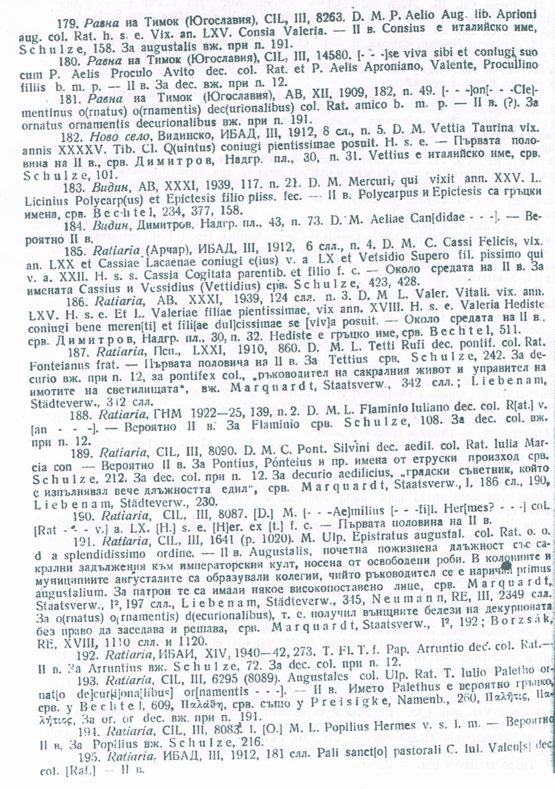
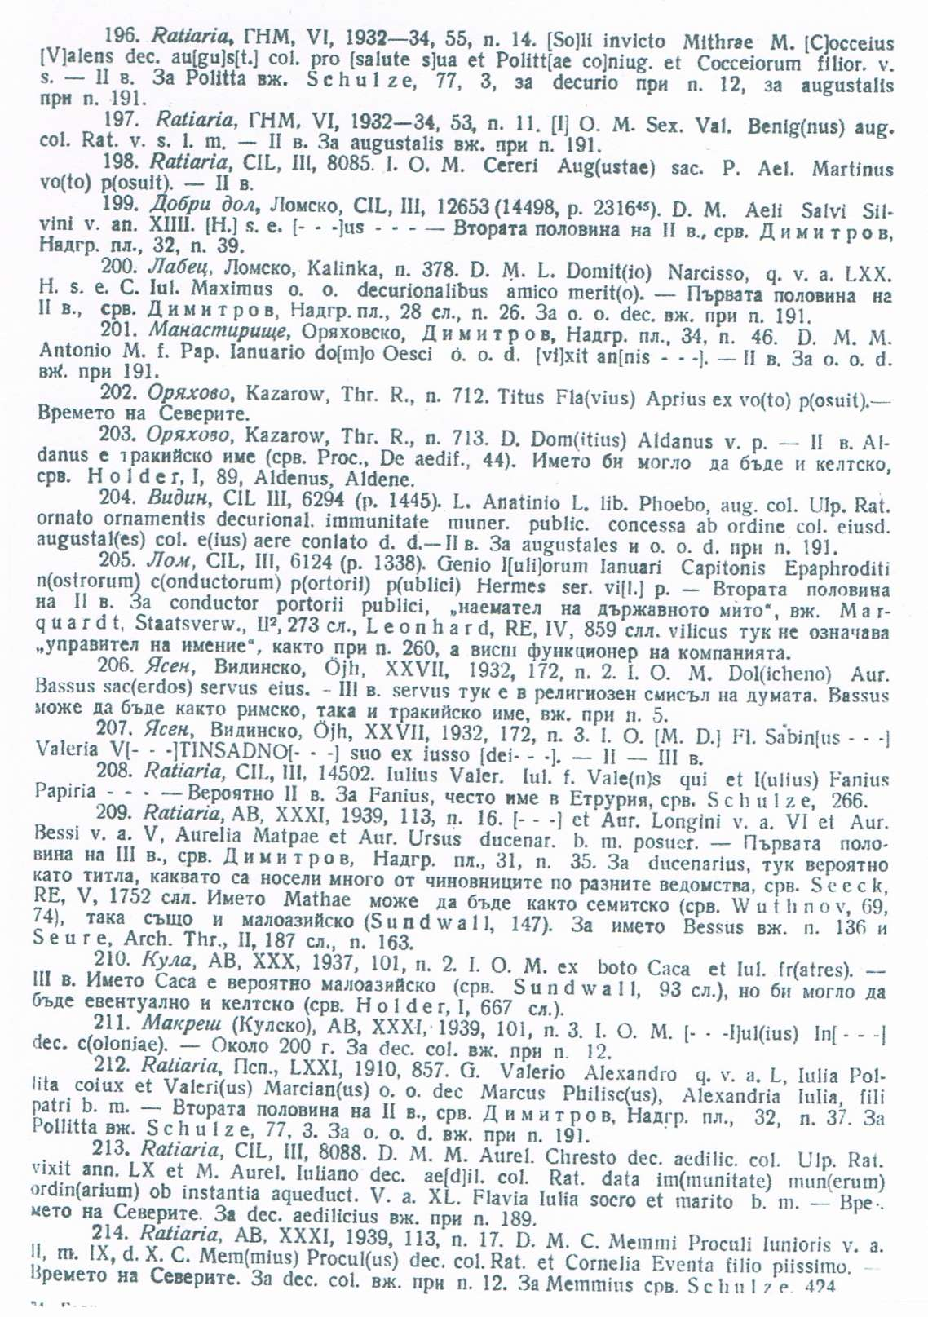
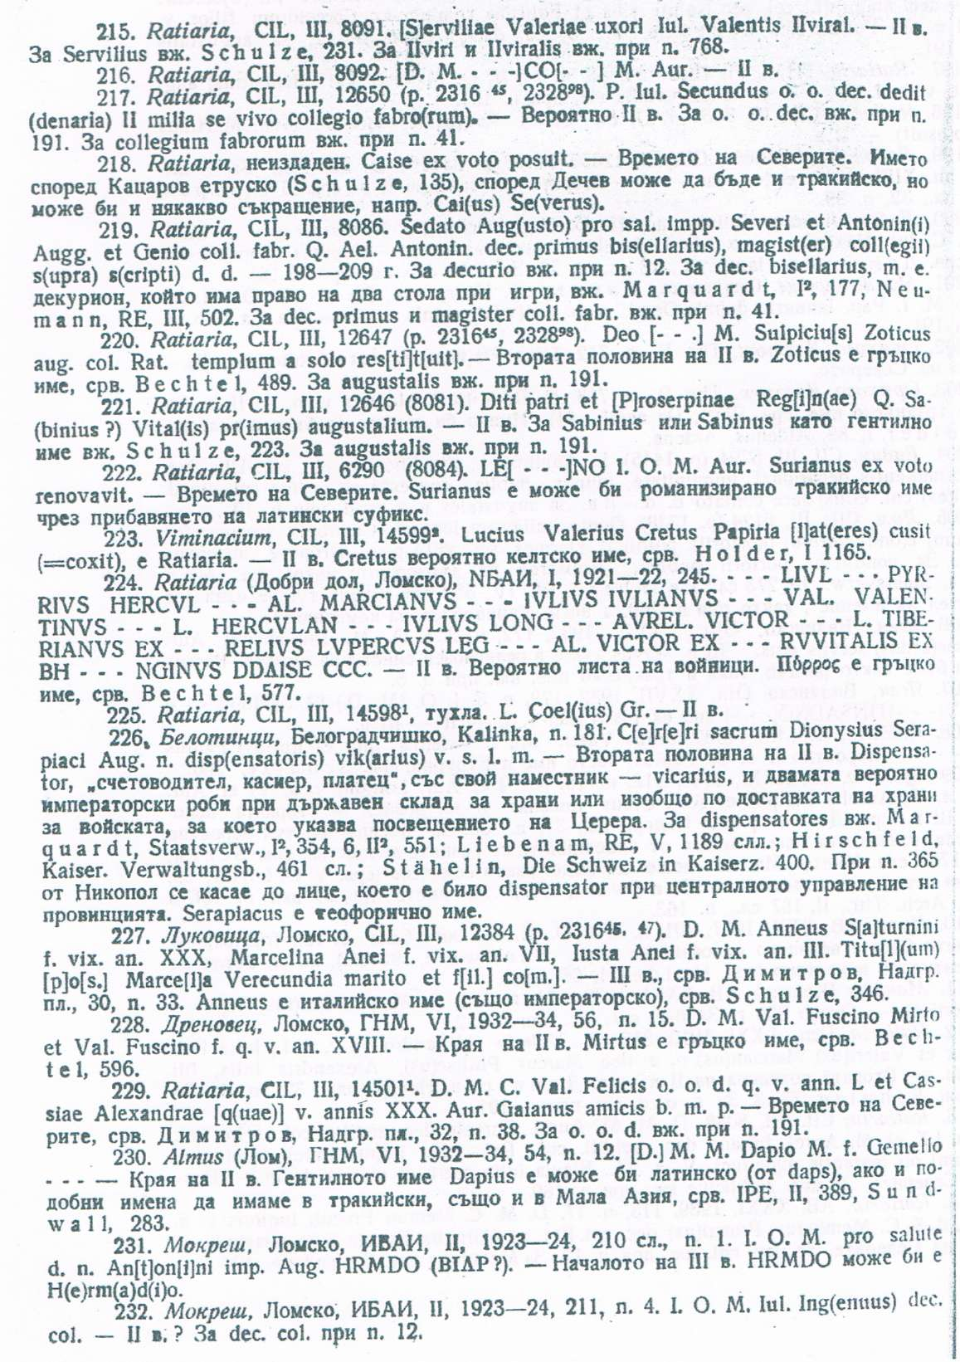
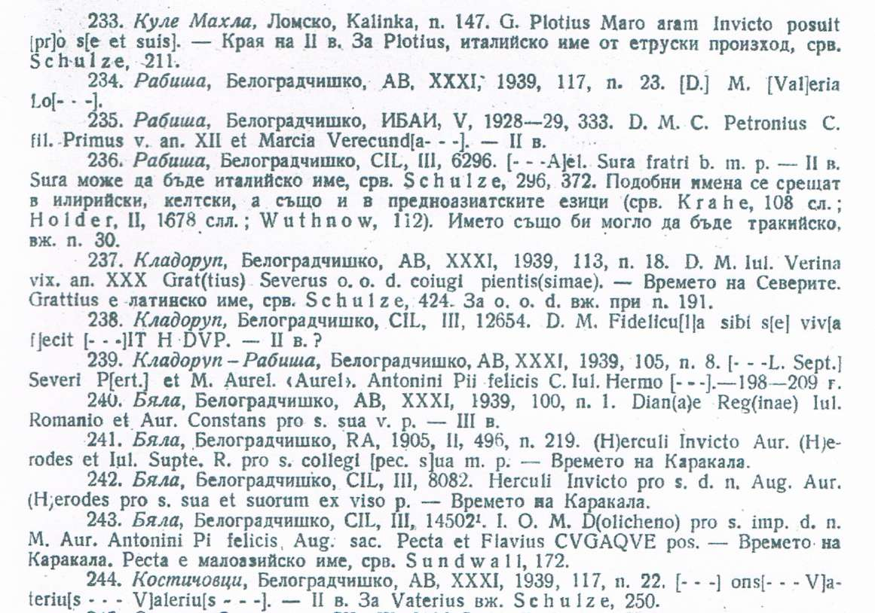
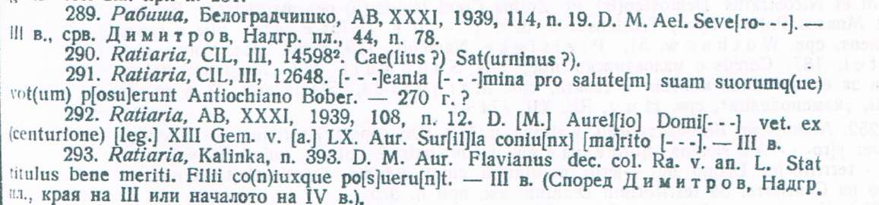

Геров, Б. Романизмът, І, с.76, № 30.
C(aio) Aufidio / [C?] f(ilio) Pap(iria) / [Pu]denti / [vete(rano) le]g(ionis) VII CPF / … LD / [vixit an]n(is) LXX…- Края на 1 или началото на 2 в.,
Дечев, Д. Антични паметници. ГНМ, VІ, 1932/34, с. 47-59.
Дечев, Д. - ГНМ VI 1932—34 54, №. 13.
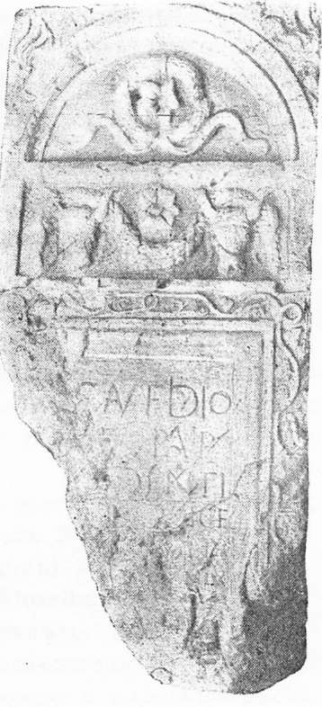
Обр. 34 Надгробна плоча от с. Арчар
Димитров, Д. Надгробните плочи от римско време в Северна България. С. 1942
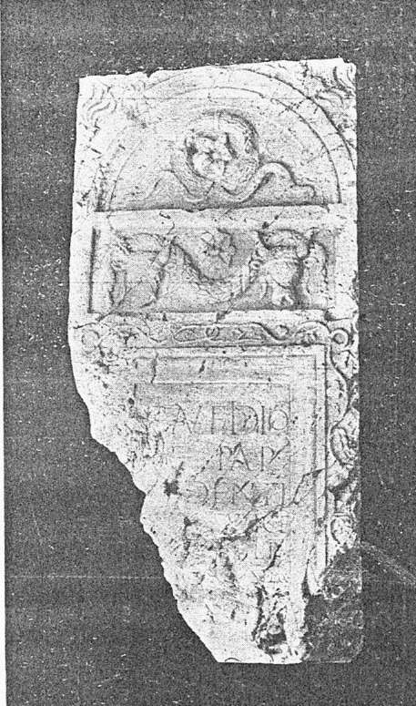
Димитров. Надгр. пл. 35, №. 49.
Надгробна плоча от Рациария, края на І – началото на ІІ в. сл. Хр.
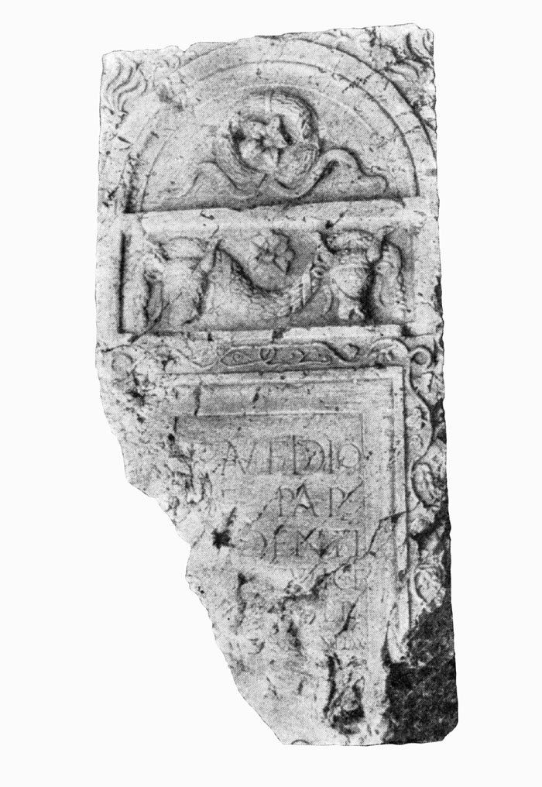
https://www2.rgzm.de/Transformation/Bulgaria/Steinbearbeitung/PhfBGV2_01.htm

Геров, Б. Романизмът, І, с.76, № 32.
Dianae L. Herennius Germanus vet(eranus) leg(ionis) ІІІІ P(?)F et Herennia Secunda l(ibens) m(erito) posuit.
Началото на 2 в. поради означението на легиона ІІІІ FF (Р вероятно грешка при преписването или при отпечатването)
. Велков, И. - ИБАИ XIV 1940—42, р. 272.

Геров, Б. Романизмът, ІІ, с.357, № 10.
Victor miles.
Danoff - AB, XXXI, 1938-39, 119, n. 36.

Геров, Б. Романизмът, ІІ, с.368, № 182.
D. М. Vettia Taurina vix. annis XXXXV. Tib. Cl. Q(uintus) coniugi pientissimae posuit. H. s. е. — Първата половина на II в.,
Геров, Б. Романизмът, ІІ, с.368, № 182.
Филов, Б. Антични паметници в Народния музей. ИБАД, ІІІ, 1912, с. 1-52.
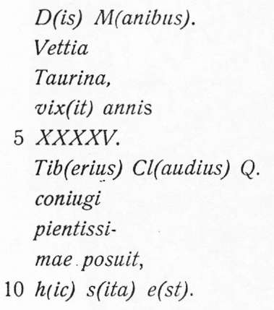
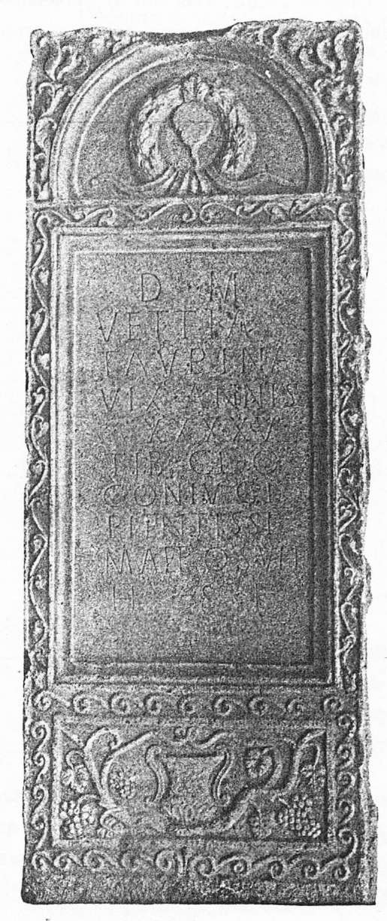
Филов, Б. - ИБАД, III, 1912, 8 сл., n. 5.
Димитров, Д. Надгробните плочи от римско време в Северна България. С. 1942
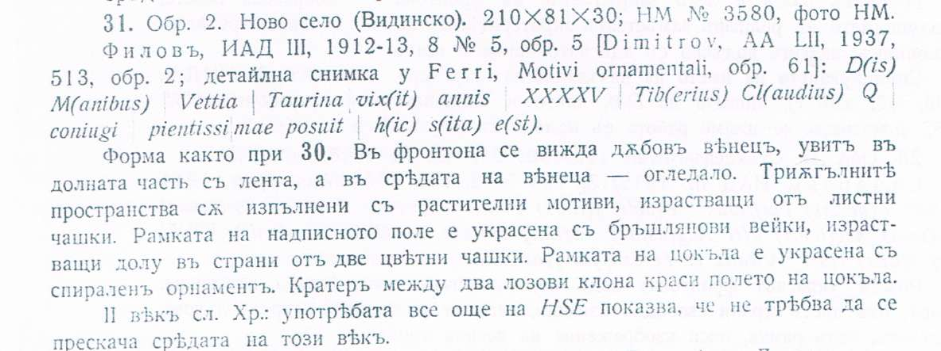
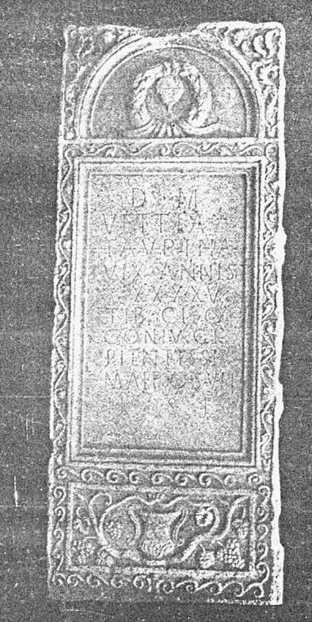
Димитров, Надгр. пл., 30, №. 31.
D. M.
VETTIA
TAVRINA
VIX ANNIS
XXXXV
TIB. CL. Q.
CONIVGI
PIENTISSI
MAE POSVIT
H. S. E.

Геров, Б. Романизмът, ІІ, с. 368, № 184.
Димитров, Д. Надгробните плочи от римско време в Северна България. С. 1942
 | Димитров, Надгр. пл., 43, п. 73.  Видин | 12/73
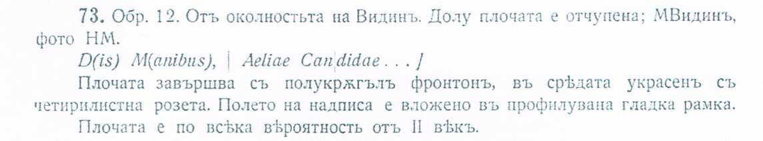
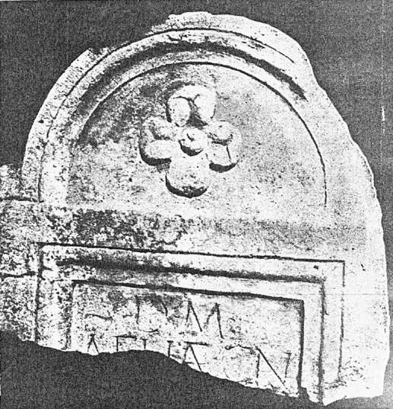

Геров, Б. Романизмът, ІІ, с.368, № 185.
D. М. С. Cassi Felicis, vix. an. LXX et Cassiae Lacaenae coniugi e(ius) v. a LX et Vetsidio Supero fil. pissimo qui v. a. XXII. H. s. s. Cassia Cogitata parentib. et filio f. c. — Около средата на II в.
Филов, Б. Антични паметници в Народния музей. ИБАД, ІІІ, 1912, с. 1-52.
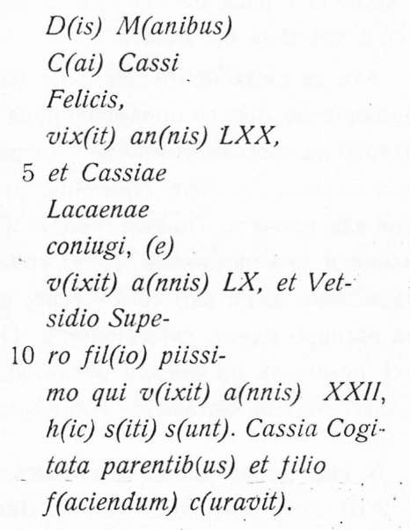
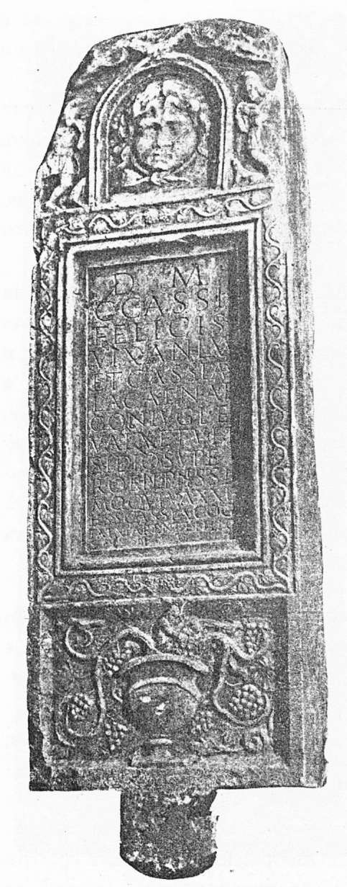
Филов, Б. - ИБАД, III, 1912, 6 слл.,№. 4.
Димитров, Д. Надгробните плочи от римско време в Северна България. С. 1942
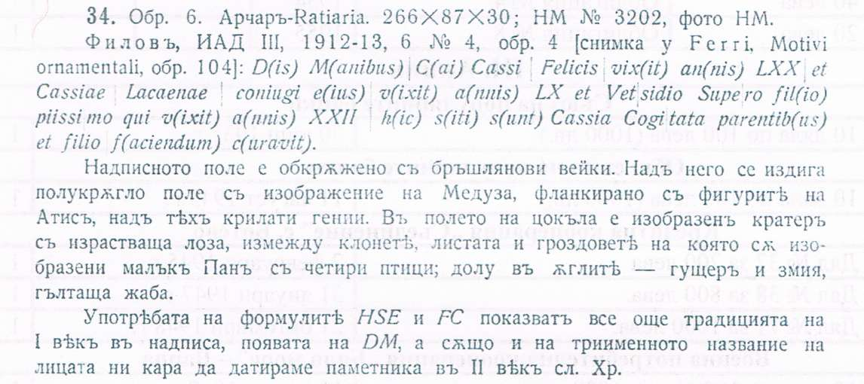
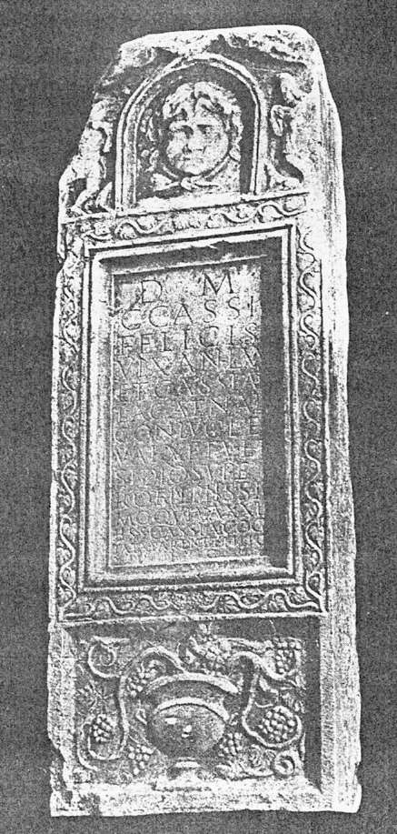
Димитров, Надгр. пл., 31, №. 34.

Геров, Б. Романизмът, ІІ, с.368, № 192.
T. Fl. T. f. Pap. Arruntio dec. col. Rat.- II в.
Dec. col.
Decurio - „член на градския съвет в градовете с римско и латинско гражданско право”.
Велков, Ив. Находки и вести от разни места. ИБАИ, ХІV, 1940/42, с. 265-281.
Велков, И. - ИБАИ, XIV, 1940—42, 273.
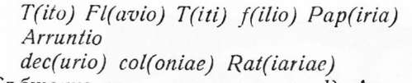
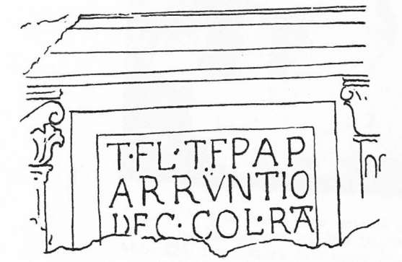
Обр. 372

Геров, Б. Романизмът, ІІ, с.368, № 196.
[So]li invicto Mithrae M. [C]occeius [V]alens dec. au[gu]s[t.] col. Pro [salute s]ua et Politt[ae co]niug. Et Cocceiorum filior. v. s. - ІІ в.
Дечев, Д. Антични паметници. ГНМ, VІ, 1932/34, с. 47-59.
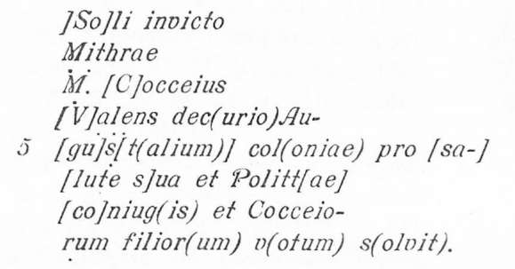
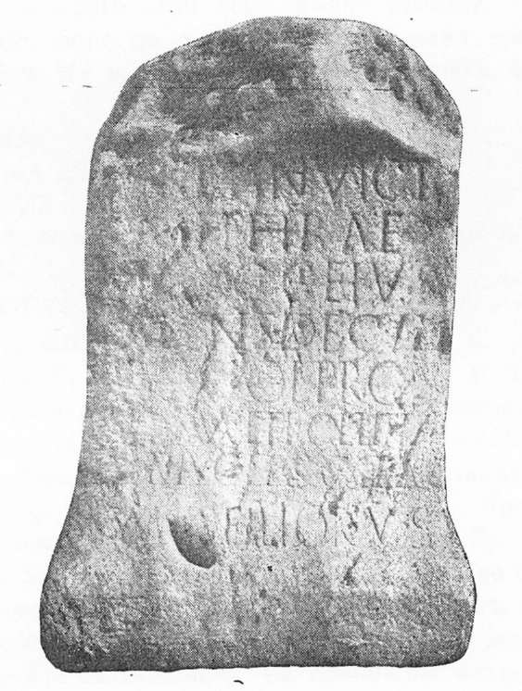
Обр 35 Жертвеник от с. Арчар
Дечев, Д. - ГНМ, VI, 1932—34, 55, № 14.

Геров, Б. Романизмът, ІІ, с.368, № 197.
[I] O. M. Sex. Val. Benig(nus) aug. col. Rat. v. s. l. m. — II в.
Дечев, Д. Антични паметници. ГНМ, VІ, 1932/34, с. 47-59.
Дечев, Д. - ГНМ, VI, 1932-34, 53, №. 11.
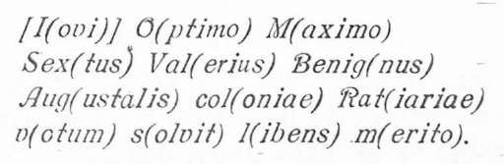
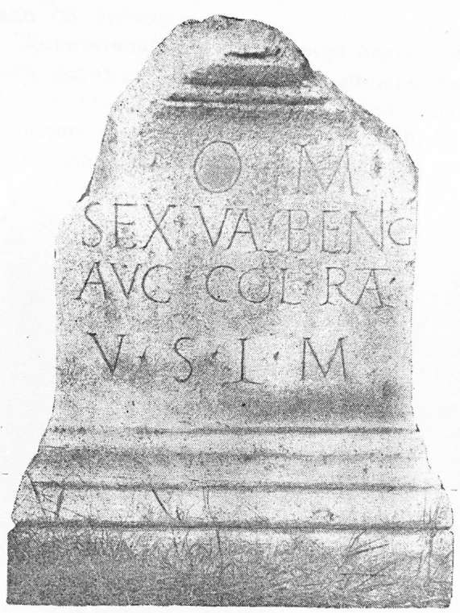
Обр. 32 Жертвеник от с. Арчар
Илиев, Й. Епиграфски и археологически данни за религиозния живот в Рациария през римската епоха Смолян, 2005: 46-65
Гръко-римски богове
Надпис от ІІ в.: [I.] O. M. SEX. VAL. BENIG(NUS) AUG. COL. RAT. V. S. L. M. Вж. Геров 1953, 369, № 197.

Геров, Б. Романизмът, ІІ, с.368, № 200.
Димитров, Д. Надгробните плочи от римско време в Северна България. С. 1942
 | Димитров, Надгр. пл., с. 28, №. 26.  Лабец (Ломско) | 17/26
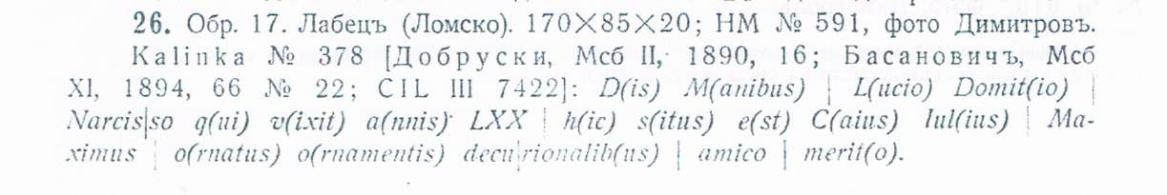
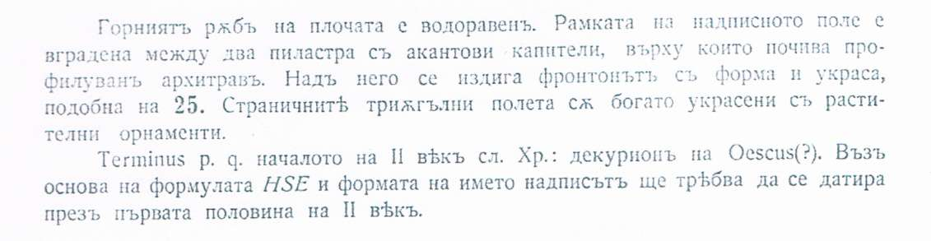
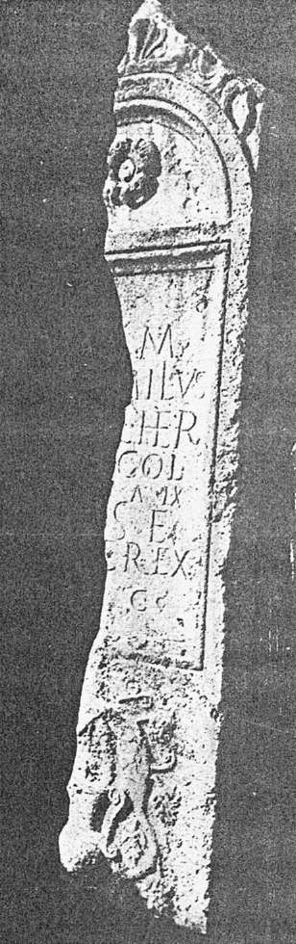

Геров, Б. Романизмът, ІІ, с.368, № 224
Велков, Ив. Новооткрити старини. ИБАИ, І, 1921/22 с. 244-251.
- - - LIVL - - - PYRRIVS HERCVL - - - AL. MARCIANVS - - - IVLIVS IVLIANVS - - - VAL. VALENTINVS - - - L. HERCVLAN - - - IVLIVS LONG - - - AVREL. VICTOR - - - L. TIBERIANVS EX - - - RELIVS LVPERCVS LEG - - - AL. VICTOR EX - - - RVVITALIS EX BH - - - NGINVS DDAISE CCC. — II в.
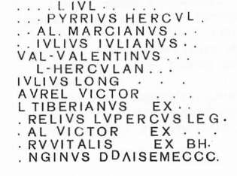
Велков, И. - ИБAИ, I, 1921-22, с. 245. Добри дол

Геров, Б. Романизмът, ІІ, с.370, № 225.
L. Coel(ius) Gr. — II в., тухла.
CIL, III, 145981

Геров, Б. Романизмът, ІІ, с.370, № 226.
C[e]r[e]ri sacrum Dionysius Serapiaci Aug. n. disp(ensatoris) vik(arius) v. s. 1. m. — Втората половина на II в.
Dispensator - счетоводител, касиер, платец, със свой наместник — vicarius, и двамата вероятно императорски роби при държавен склад за храни или изобщо по доставката на храни за войската, за което указва посвещението на Церера.
Илиев, Й. Епиграфски и археологически данни за религиозния живот в Рациария през римската епоха Смолян, 2005: 46-65
БЕЛОТИНЦИ, БЕЛОГРАДЧИШКО. Надпис от втората половина на ІІ в.: C[E]R[E]RI SACRUM / DIONYSIUS SERAPIACI AUG. N. / DISP(ENSATORIS) VIK(ARIUS) / V. S. L. M. Вж. Kalinka 1906, № 181; Геров 1953, № 226.
. C[E]R[E]RI SACRUM
DIONYSIUS SERAPIACI AUG. N.
DISP(ENSATORIS) VIK(ARIUS)
V. S. L. M.

Геров, Б. Романизмът, ІІ, с.370, № 228.
D. М. Val. Fuscino Mirto et Val. Fuscino f. q. v. an. XVIII. — Края на II в.
Дечев, Д. Антични паметници. ГНМ, VІ, 1932/34, с. 47-59.
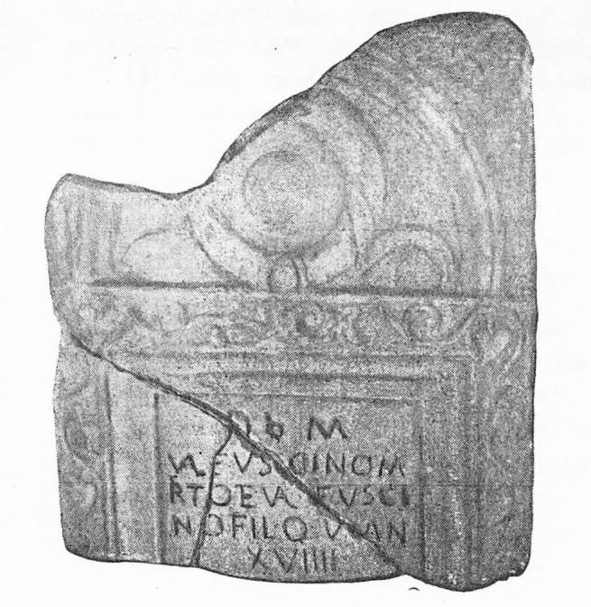
Обр. 36 Надгробна плоча от с. Арчар
Дечев, Д. - ГНМ, VI, 1932—34, 56, № 15.
Димитров, Д. Надгробните плочи от римско време в Северна България. С. 1942
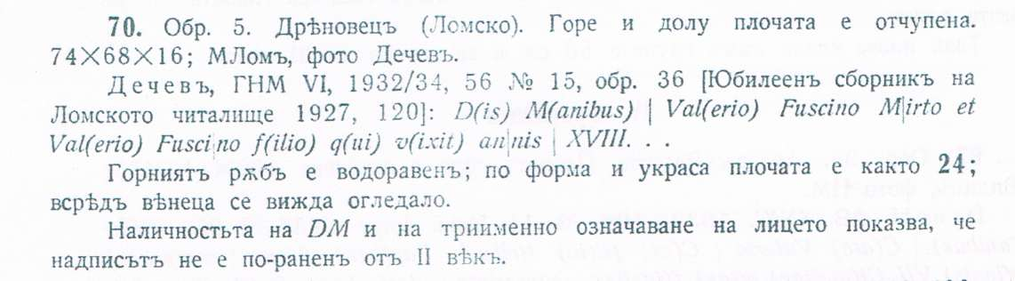
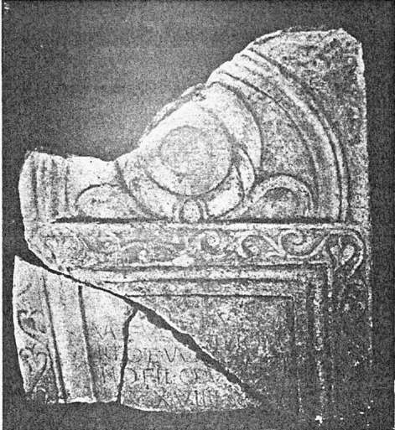
Димитров. Надгр. пл. 42, №. 70.

Геров, Б. Романизмът, ІІ, с.370, № 230.
[D.] М. М. Dapio М. f. Gemeilo …-края на II в.
Дечев, Д. Антични паметници. ГНМ, VІ, 1932/34, с. 47-59.
Дечев, Д. - ГНМ, VI, 1932-34, 54, № 12.
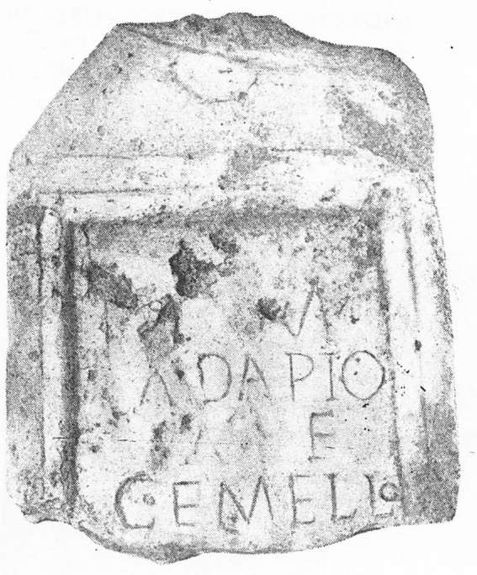
Обр. 33 Надгробна плоча от град Лом

Геров, Б. Романизмът, ІІ, с.370, № 231.
I. О. М. pro salute d. n. An[t]on[i]ni imp. Aug. HRMDO (BIAP?). — Началото на III в.
Илиев, Й. Епиграфски и археологически данни за религиозния живот в Рациария през римската епоха Смолян, 2005: 46-65
Гръко-римски богове
МОКРЕШ, ЛОМСКО. Колона от варовик – от началото на ІІІ в., вис. на буквите 6,0-7,5 см: I. O. M. / PRO SALUTE / D. N. AN[T]ON[I]/NI IMP. AUG. / HRMDO / (BIΛP?). Вж. Велков 1925, 210, № 1; Геров 1953, № 231.
Велков, Ив. Светилище на Iuppiter Optimus Maximus до с.Мокреш, Ломско, в: ИБАИ, ІІ, (1923/24) 1925, 210-212
Велков, И. - ИБАИ, II, 1923—24, 210 сл., № 1.

Геров, Б. Романизмът, ІІ, с.370, № 232.
I. O. M.
IUL. ING.
DEC. COL.
. I. О. М. Iul. Ing(enuus) dec. col. — II в. ?
Dec. col. –
Decurio - „член на градския съвет в градовете с римско и латинско гражданско право”.
Илиев, Й. Епиграфски и археологически данни за религиозния живот в Рациария през римската епоха Смолян, 2005: 46-65
Гръко-римски богове
МОКРЕШ, ЛОМСКО. Колона от мек варовик с квадратно поле и надпис: I. O. M. / IUL. ING. / DEC. COL. Датира се към ІІ в. Вж. Велков 1925, 211, № 4; Геров 1953, № 232.
Велков, Ив. Светилище на Iuppiter Optimus Maximus до с.Мокреш, Ломско, в: ИБАИ, ІІ, (1923/24) 1925, 210-212
Велков, И. - ИБАИ, II, 1923—24, с. 211, №. 4.

Геров, Б. Романизмът, ІІ, с.371, № 233.
G. Plotius Maro aram Invicto posuit [pr]o s[e et suis], — Края на ІІ в.
Kalinka, n. 147.

Геров, Б. Романизмът, ІІ, с.371, № 235.
D. М. С. Petronius С fil. Primus v. an. XII et Marcia Verecund[a- - -]. — II в.
ИБАИ, V, 1928—29, с. 333.

Геров, Б. Романизмът, ІІ, с.373, № 290.
Cae(lius ?) Sat(urninus ?).
CІL, III, 145982.

Геров, Б. Романизмът, ІІ, с.397, № 760.
D. M. Aebutia Zosime vixit ann. LX. H. s. e. G. Bucconius Evangelius heres G. Bucconi Hermetis ex testamento Zosimes faciundum curavit.— Първата половина на II в.
Бешевлиев, В. Епиграфски приноси. С. 1952
Бешевлиев, В. – Епигр. пр., с. 36, № 56.
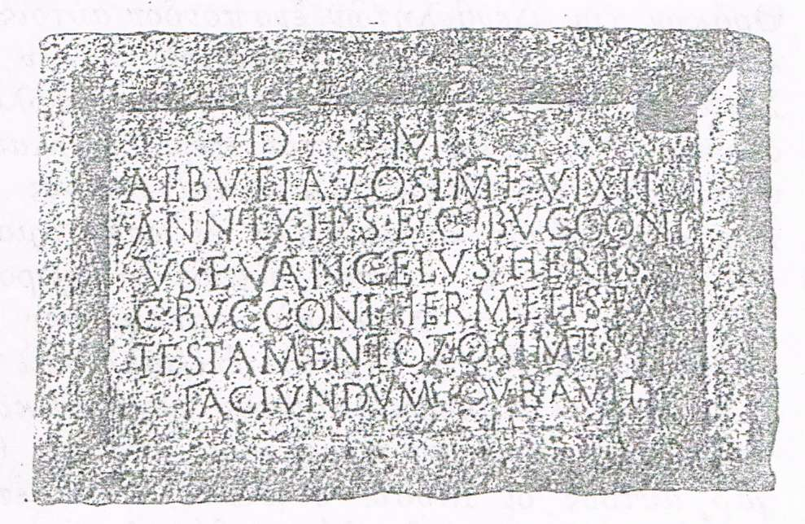

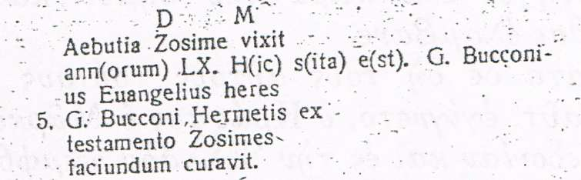

На подземните богове. Ебуция Зосима живя 60 годинил Тя почива тук. Г. Буконий Евангел, наследник на Г. Буконий Хермес се погрижи да направи (това) съгласно завещанието на Зосима
D. M.
AEBVTIA. ZOSIME. VIXIT.
ANN. LX. H. S. E. C. BVCCONI
VS. EVANGELVS. HERES
C. BVCCONI. HERMETIS. EX
TESTAMENTO ZOSIMES
FACIVNDVM CVRAVIT

Геров, Б. Романизмът, ІІ, с.397, № 763.
D. М. Caecillus Florentinus coiugi bene merenti fecit, que vixit ann. XXІІІ, m. V, d. VІІ. —Времето на Северите.
Бешевлиев, В. Епиграфски приноси. С. 1952
Бешевлиев, В. – Епигр. пр., с. 41, № 64.
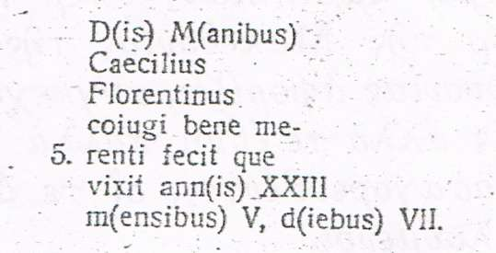
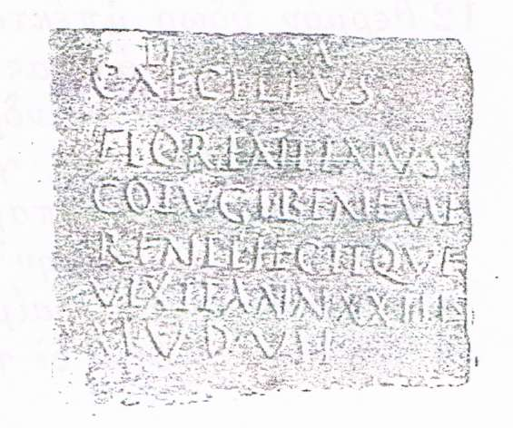
„На подземните богове. Цецилий Флорентин (го) постави на добре заслужилата съпруга, която живя 23 години, 5 месеца и 7 дни”

Добруски, В. Материали за археологията на България. СбНУ, ХVІІІ, 1901, с. 704-812.
V. Dobruski, SborNarodSofia 18, 1901, 764-765, Nr. 64
Синаговци
Imp(erator) Hadrianus
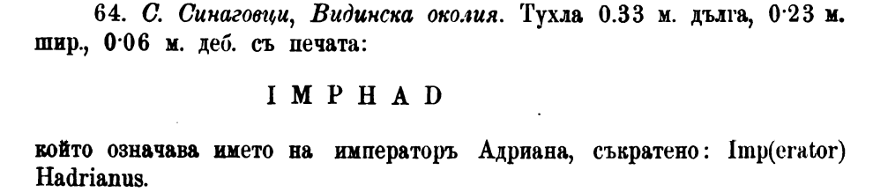

Дякович, Б. Бележки по археологията на Крайдунавска България. СбНУ, ХVІ-ХVІІ, 1900, с. 147-178.
Дякович, Б. - СбНУ, ХVІ-ХVІІ, 1900, с.157.
Добри дол
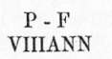

Кацаров, Г. Римски находки при с. Арчар. ПСп., LХХІ, 1911, с. 853-862, 2 табл.
Leg(io) VII C(laudia) p(ia) f(idelis).
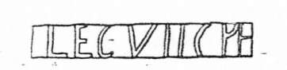
Кацаров, Г - Псп., LXXI, 1910, 861.

Велков, Ив. Новооткрити старини. ИБАИ, І, 1921/22 с. 244-251.
I. O. M. DO- - / PRO SALUTE - - - / LSEANT / AUGG - - - / P ...
Велков, Ив. Новооткрити старини. ИБАИ, І, 1921/22, с. 245
Арчар


Велков, Ив. Новооткрити старини. ИБАИ, І, 1921/22 с. 244-251.
Илиев, Й. Епиграфски и археологически данни за религиозния живот в Рациария през римската епоха Смолян, 2005: 46-65
Източни култове
Надпис на I. O. M. DO- - / PRO SALUTE - - - / LSEANT / AUGG - - - / P .. - … Вж. Велков 1922, 245.

Велков, Ив. Светилище на Iuppiter Optimus Maximus до с.Мокреш, Ломско, в: ИБАИ, ІІ, (1923/24) 1925, 210-212
Велков 1925, 211, № 2.
I. O. M. / pr[o salute]
Илиев, Й. Епиграфски и археологически данни за религиозния живот в Рациария през римската епоха Смолян, 2005: 46-65
Гръко-римски богове
3. МОКРЕШ, ЛОМСКО. Мраморна колона, отдолу отчупена. Височината на буквите е 6 см.: I. O. M. / PR[O SALUTE] - - -. Вж. Велков 1925, 211, № 2.

Велков, Ив. Велков. Светилище на Iuppiter Optimus Maximus до с.Мокреш, Ломско, в: ИБАИ, ІІ, (1923/24) 1925, 210-212
Велков 1925, 211, № 3.
I. O. [M.] / I V P P C

D(is) M(anibas) Aur(elio) Faustin(o) v(ixit) a(nnis) LX et Iustae v(ixit) a(nnis) L et Aurel(io) Faori eq(uiti) n(umeri) D(almatarum) v(ixit) a(nnis) LXX et Aurel(iae) Romulae v(ixit) a(nnis) XV Aurelia Pa(a)li\na patri bene meritis posuerant.
Danoff - А В, XXXI, 1939, с.114, № 20.
Димитров, Д. Надгробните плочи от римско време в Северна България. С. 1942
 | Димитров, Надгр. пл., 33, № 43  Макреш, Кулско | 19/43
D(is) M(anibas) Aur(elio) Faustin(o) v(ixit) a(nnis) LX et Iustae v(ixit) a(nnis) L et Aurel(io) Faori eq(uiti) n(umeri) D(almatarum) v(ixit) a(nnis) LXX et Aurel(iae) Romulae v(ixit) a(nnis) XV Aurelia Pa(a)li\na patri bene meritis posuerant.
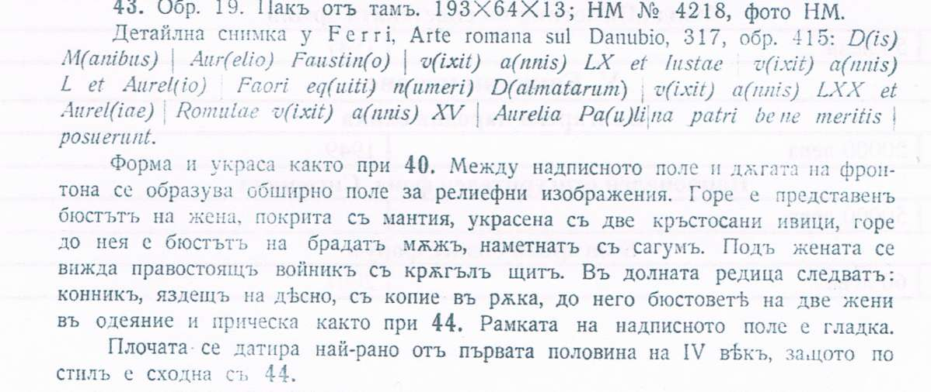
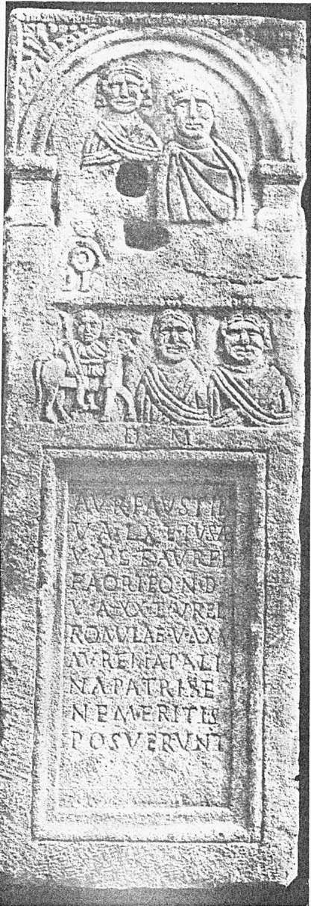
Атанасова-Георгиева, Й., Д. Митова-Джонова. Антична скулптора и бронзова пластика от Видинския музей. С.1985, с. 43-44.

Герасимов, Т. Находки в развалините на ранновизантийското градище при с. Жеглица. ИБАИ, ХV, 1946, с. 203-205.
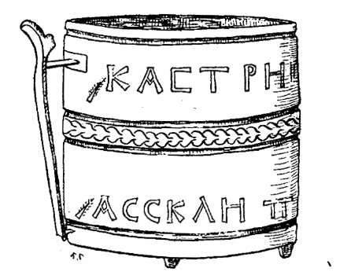

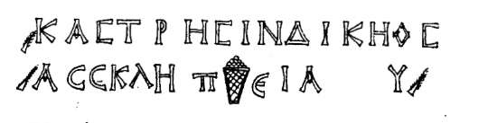

Герасимов, Т. - ИБАИ XIV 1940—42, с. 204.

Младенова, Я. Два епиграфски паметника от Северозападна България. ИАИ, ХХІV, 1961, с. 261-263.
D(is) M(anibus) (et) memoriae Iuliae Graptillae Faustil(l)iane v(ixit) a(nnis) Vlll, m(ensibus) XI, dieb(us) Іll. Q(uintus) Corn(elius) Graplus (centurio) leg(ionis) VI[I . . o filiae ? , s]anctissimae, du[lcissimae, pien]tissim[a]e
Младенова, Я. - ИАИ, ХХІV, 1961, с. 261-263.
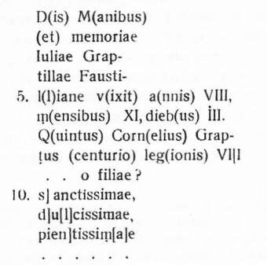
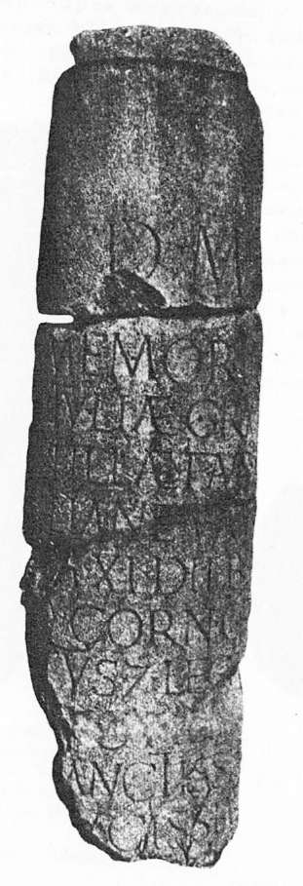 | 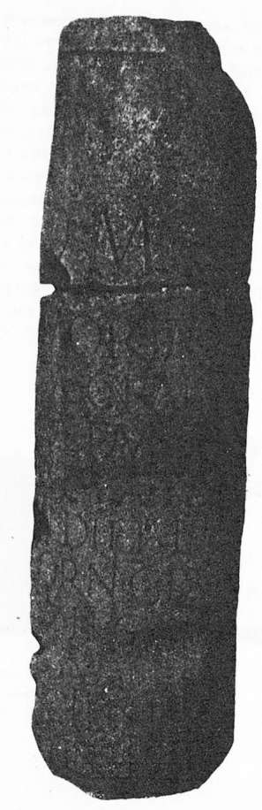
Младенова, Я. Два епиграфски паметника от Северозападна България. ИАИ, ХХІV, 1961, с. 261-263.

Велков, В. Атанасова, Й. Латински надписи от Рациария, в: ИАИ, ХХХ , 1967, 143-156.
Deo Porobono Valeria Nigella Pro se et suos Ex voto .p os(.uit,).
Велков, Атанасова ИАИ, ХХХ,1967, 144-146, № 1.

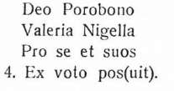
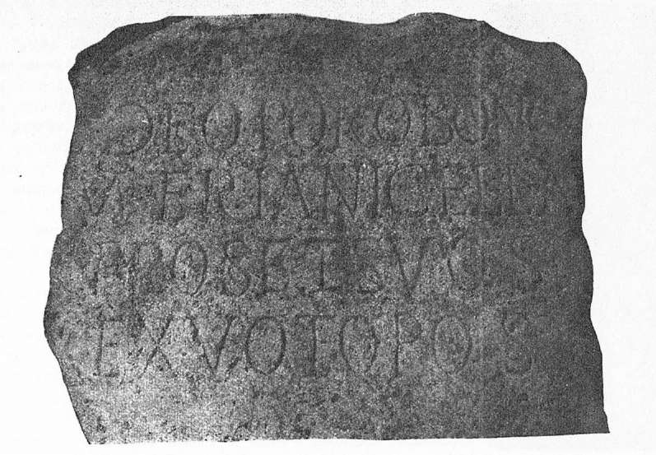
Илиев, Й. Епиграфски и археологически данни за религиозния живот в Рациария през римската епоха Смолян, 2005: 46-65
Рядко срещани божества
Ара от варовик: DEO POROBONO / VALERIA NIGELLA / PRO SE ET SUOS / EX VOTO POS(UIT). Висока е 0,65 м, широка 0,44 м. Вис. на буквите 0,05 м. Датира се към втората половина на ІІ в. Вж. Велков, Атанасова 1967, 144 сл., № 1.

Велков, В. Атанасова, Й. Латински надписи от Рациария, в: ИАИ, ХХХ , 1967, 143-156.
Herculi lnvicto L(ucius) Tett(ius) Fonteianus ~(oturn~) (olvit).
Велков, Атанасова ИАИ, ХХХ,1967, 146-147, № 2.
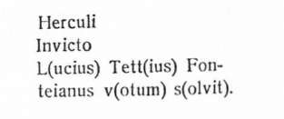
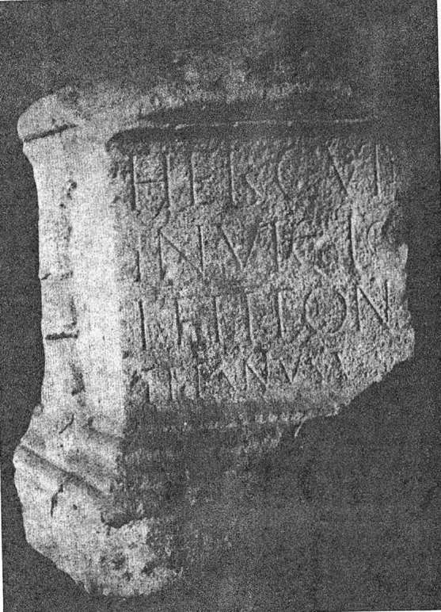
Илиев, Й. Епиграфски и археологически данни за религиозния живот в Рациария през римската епоха Смолян, 2005: 46-65
Гръко-римски богове
Ара от варовик от втората четвърт на ІІ в.: HERCULI / INVICTO / L(UCIUS) TETT(IUS) FON/TEIANUS V(OTUM) S(OLVIT). Височината на буквите в първите три реда 0,05 м, в последния ред – 0,035 м. Вж. Велков, Атанасова 1967, 146 сл., № 2.

Велков, В. Атанасова, Й. Латински надписи от Рациария, в: ИАИ, ХХХ , 1967, 143-156.
I(ovi) O(ptimo M(aximo) C(aius) Iulius -----
Велков, Атанасова ИАИ, ХХХ,1967, 147-148, № 3.
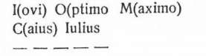
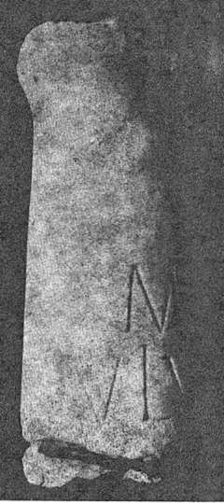
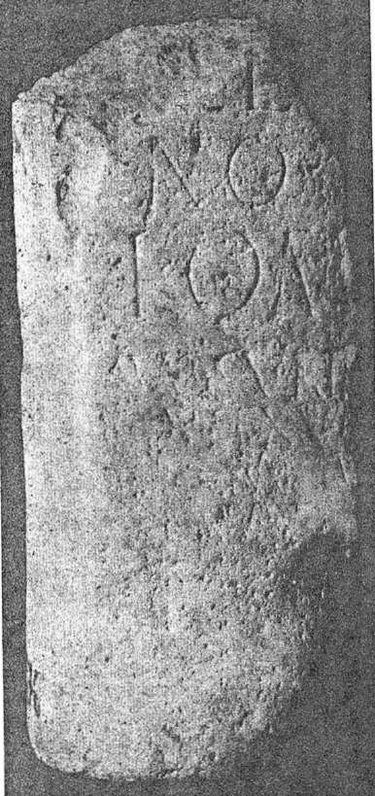
Илиев, Й. Епиграфски и археологически данни за религиозния живот в Рациария през римската епоха Смолян, 2005: 46-65
Гръко-римски богове
Надпис върху мраморна колона, открита при разкопки в м. “Калето” през 1959 г.: I(OVI) O(PTIMO) M(AXIMO) / C(AIUS) IULIUS / - - - Датира се към ІІ в. Публикувана е от Велков, Атанасова 1967, 147 сл., № 3.

Велков, В. Атанасова, Й. Латински надписи от Рациария, в: ИАИ, ХХХ , 1967, 143-156.
Aurelia Dionysia se viva sibi et [C]assio filio qui [et P ?]opilio, Aug(ustali)
[c)ol(oniae) Rat(iariae), o(rnato) o(rnamentis) d(ecurionalibus me[moria]m . posuit
Велков, Атанасова ИАИ, ХХХ,1967, 149-150, № 5.
Augustalis – почетна пожизнена длъжност със сакрални задължения към императорския култ, носена от освободени роби.
Ornatus Ornamentls decurionalibus - получил вънщните белези на декурионата без право да заседава и решава.
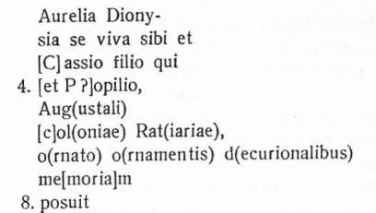
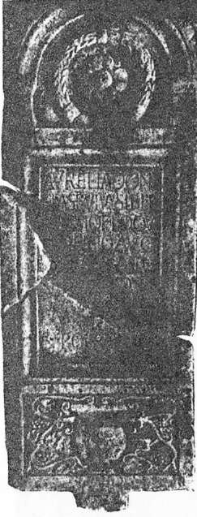
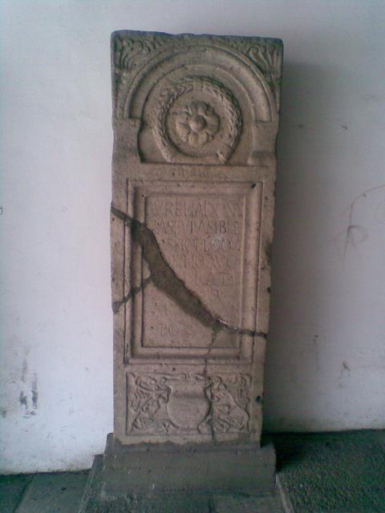

Велков, В. Атанасова, Й. Латински надписи от Рациария, в: ИАИ, ХХХ , 1967, 143-156.
C(aius) Iul(i) fil(ius) Proc(ulus), dec(urio Co[l(oniae)] [Rat(iariae)]
Велков, Атанасова ИАИ, ХХХ,1967, 150-151, № 6.
Decurio - „член на градския съвет в градовете с римско и латинско гражданско право”.
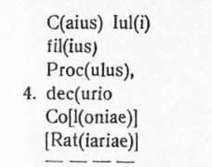
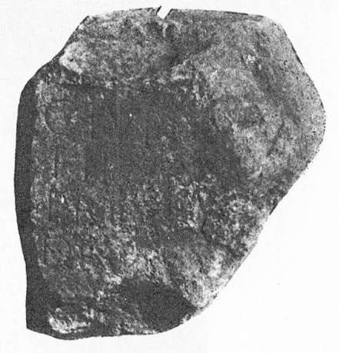

Велков, В. Атанасова, Й. Латински надписи от Рациария, в: ИАИ, ХХХ , 1967, 143-156.
D(is) M(anibus) Victorinus Victoris vix(it) ann(is) XX, Et Severina vix(it) ann(is) XVI. Victor Meruzani et Severa filibus pos(uerunt) et sibi se vivo fecerunt.
Велков, Атанасова ИАИ, ХХХ,1967, 151-152, № 7.
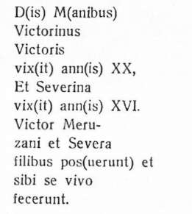
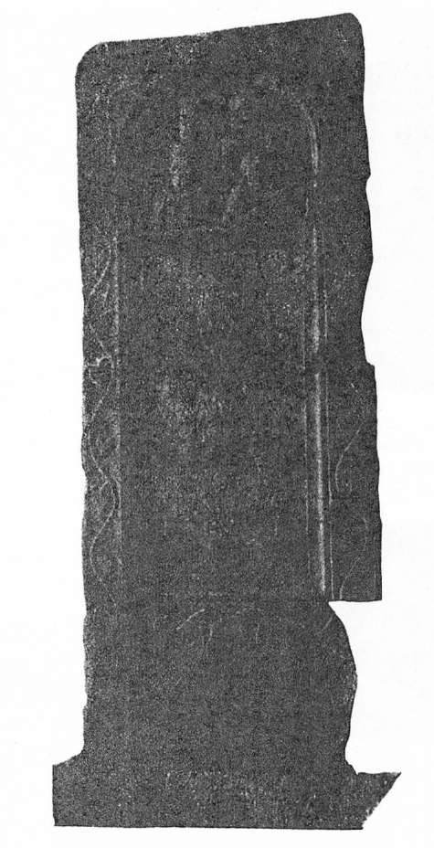
Обр. 9 Надгробна плоча от с. Грамада, Кулско
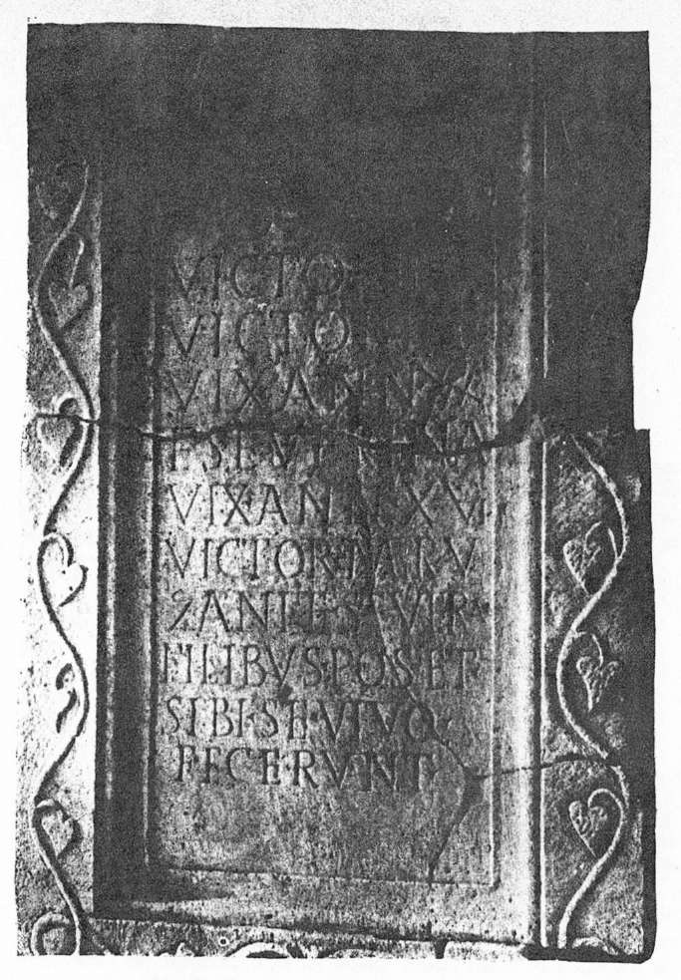
Обр. 10 Надписът върху плочата от с. Грамада
Атанасова-Георгиева, Й., Д. Митова-Джонова. Антична скулптора и бронзова пластика от Видинския музей. С.1985
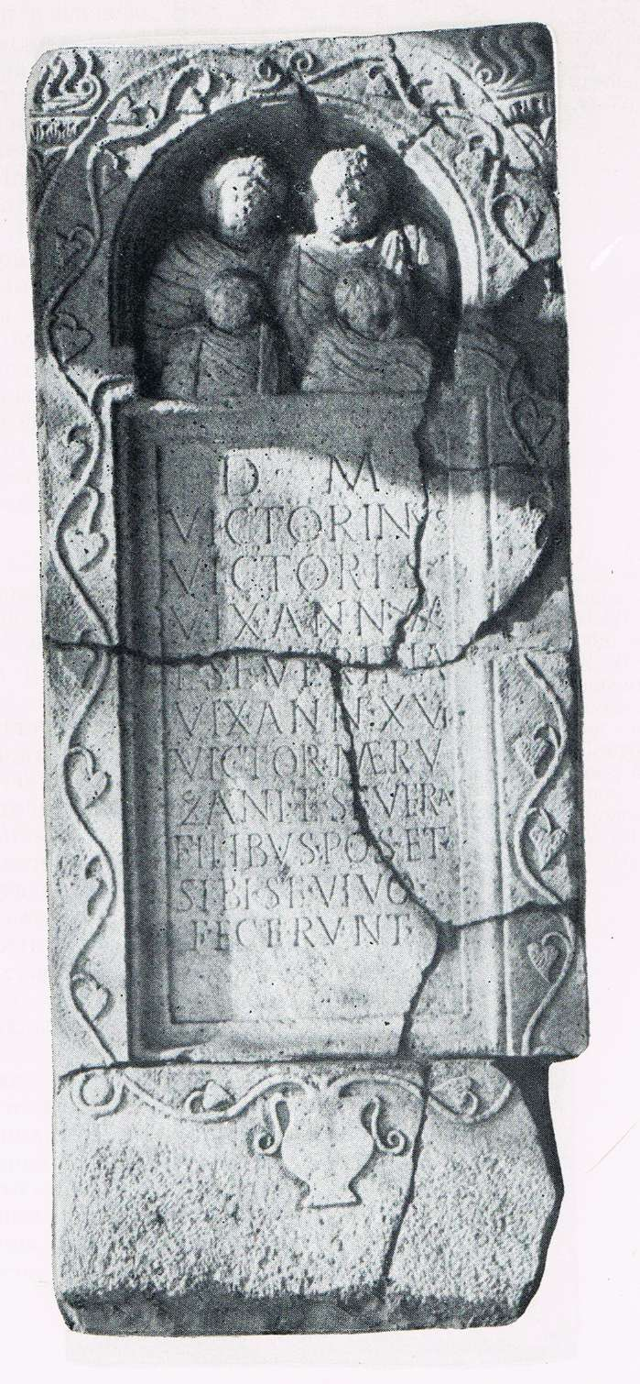
с. 36-38 Надгробна плоча от Грамада
Видин (карта) – снимка
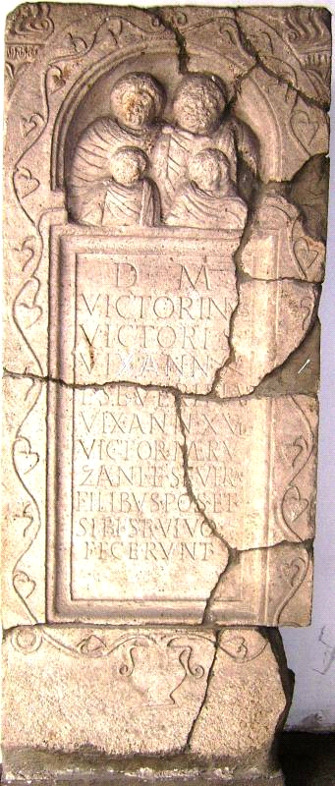
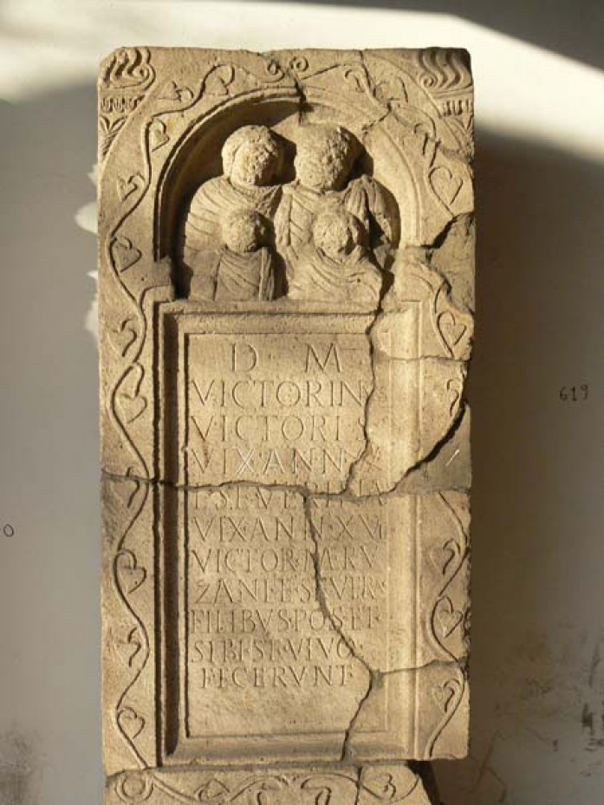
http://vdcci.bg/kiosk/index.php?option=com_content&view=article&id=7:bononiya-i-ratziariya&catid=12:romanway&Itemid=125&lang=bg
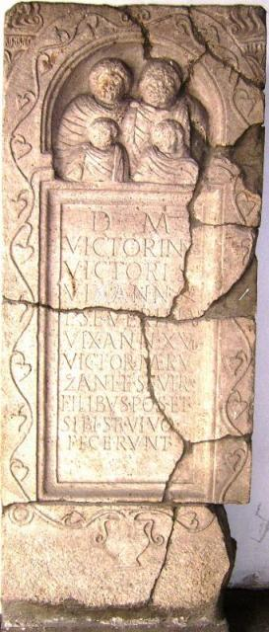
http://krasikamenov.snimka.bg/bulgaria/predstavyane-na-vidin.173187.15679028
D(is) M(anubis)
VICTORINUS
VICTORIS
VIX(it) ANN(is) XX
ET SEVERINA
VIX(it) ANN(is) XVI
VICTOR MERU
ZANI ET SEVERA
FILIBUS POS(uerunt) ET
SIBI SE VIVO
FECERUNT

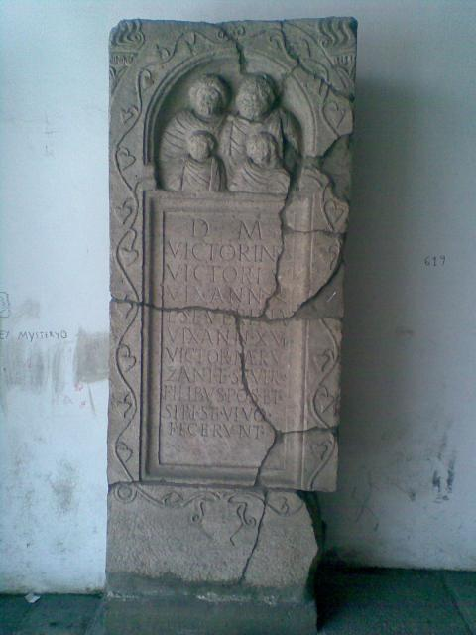

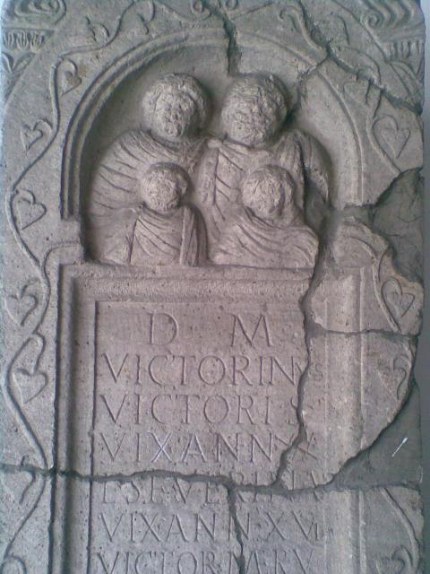

Велков, В. Атанасова, Й. Латински надписи от Рациария, в: ИАИ, ХХХ , 1967, 143-156.
---Val(erius, -eria) --- leg(ionis) V(II Cl(audiae)---LAPS ---
Велков, Атанасова ИАИ, ХХХ,1967, 152-153, № 8.
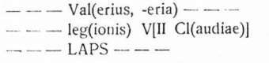
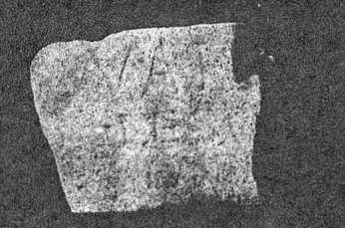

Велков, В. Атанасова, Й. Латински надписи от Рациария, в: ИАИ, ХХХ , 1967, 143-156.
[--- Matri]Deura Au[gustae ---]
Велков, Атанасова ИАИ, ХХХ,1967, 153-155, № 9.
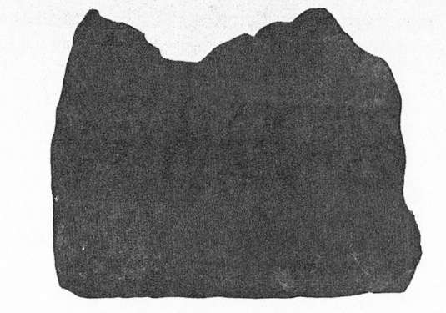

Илиев, Й. Епиграфски и археологически данни за религиозния живот в Рациария през римската епоха Смолян, 2005: 46-65
Източни култове
Фрагмент от мраморен архитрав, с двоен профил. Вис. на буквите 0,08 м. По тях се забелязва следа от червена боя. Датира се към средата на ІІ в. Предложено е допълване на надписа като: [- - - MATRI]DEUM AU[GUSTAE - - -]. Вж. Велков, Атанасова 1967, 153 сл., № 9.

Атанасова, Й., В. Герасимова – Томова. Три латински надписа от Видински окръг. ИМСЗБ, 6, 1981, с. 47–59.
[---Rest?] itutus [vix(it) ann (is)--- ] X. H(ic) s(itus) e(st). Statia enae sorori [testamento- po]ni iussit [sibi et suis arbit] ratu ---Primitivi. ---s Rufus--- h(eres) f(aeiendum) c(ursvit)

Превод: Реститутус, живял . . X години е погребан тука. И на . . . Стация и на . . . на негова сестра заповеда да се направи (този паметник) чрез завещание и на себе си и на своите по искане на . . . Примитивус. наследникът.... Руфус се погрижи да бъде направено.
Атанасова, Й., В. Герасимова – Томова. ИМСЗБ, 6, 1981, с. 49, № 1.

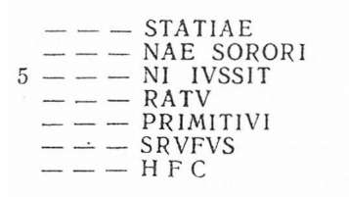
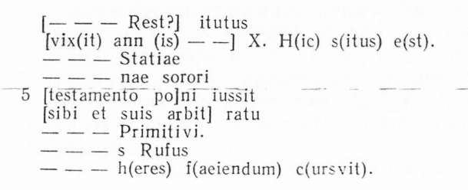
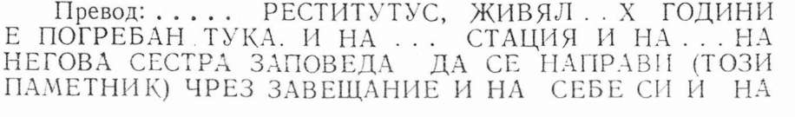
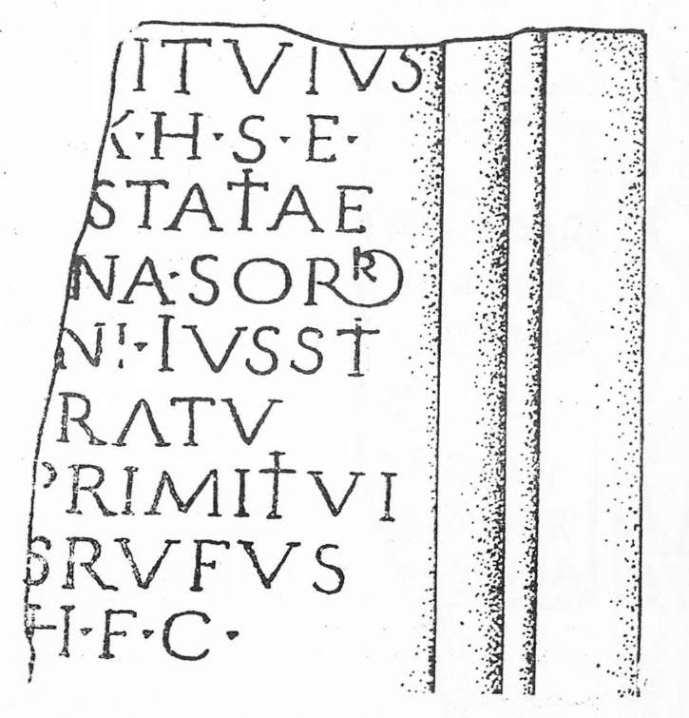

Атанасова, Й., В. Герасимова – Томова. Три латински надписа от Видински окръг. ИМСЗБ, 6, 1981, с. 47–59.
D(is) M(anibus) [Tib] er(io) lul(io) Mar [---] vix(it) ann(is) [---et S(exto) ]]ul(io) Gactulian[o vix(it) ann(is) --- Iulija S(exti) f(ilia) Sullia [se viv]a posui(t)
[et ---] r(?) bene mcr [ ---m ]еmoria (m VEL e).
Превод: На подземните богове. На Тиберий Юлий Map . . . живял . . години, и на Секстус Юлиус, живял ... години, Юлия дъщеря на .... за добър спомен заслужено.
Атанасова, Й., В. Герасимова – Томова. ИМСЗБ, 6, 1981, с. 52, № 2.
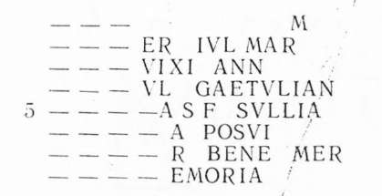
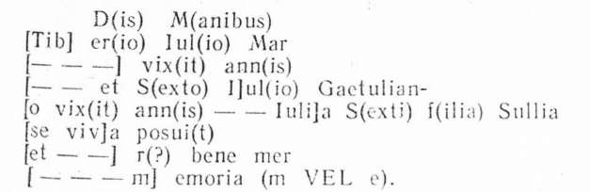
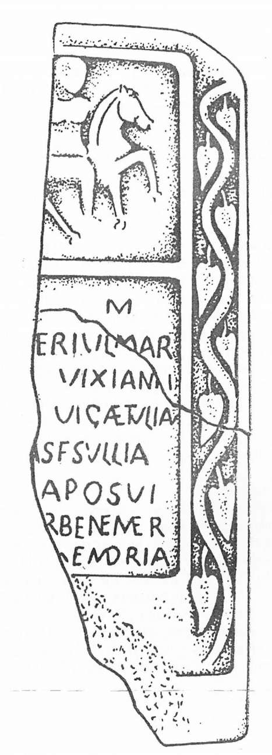


Атанасова, Й., В. Герасимова – Томова. Три латински надписа от Видински окръг. ИМСЗБ, 6, 1981, с. 47–59.
. . ili f(ilius) Muc[o]os ex nu[me]r(o) Dalmat[op] u(m) vix(it) an (nis)
[XX] Matora coi[unx] posui(t) m-[ . . .] marito.
Превод: . . . Мук (иaнoc) син нa ... от нумера на далматинците, живял XX (?) години. Матора съпругата му направи (този) паметник (?) на мъжа си.
Атанасова, Й., В. Герасимова – Томова. ИМСЗБ, 6, 1981, с. 55, № 3.
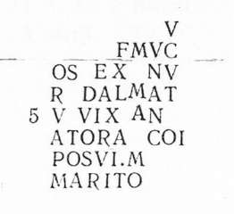
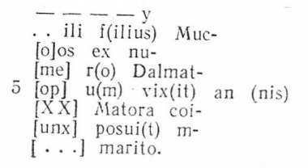
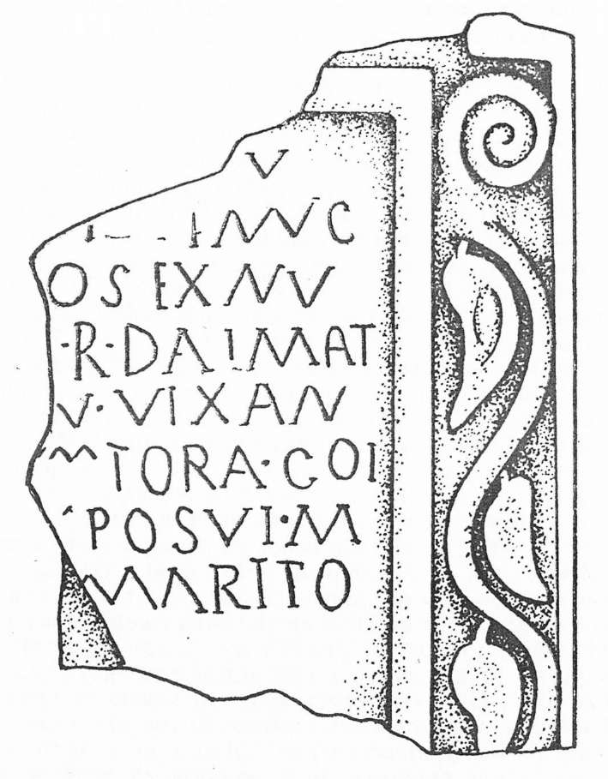
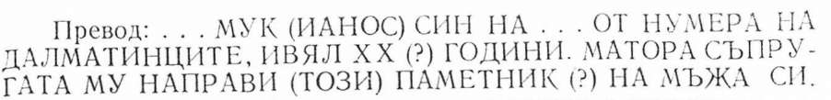

Снимки
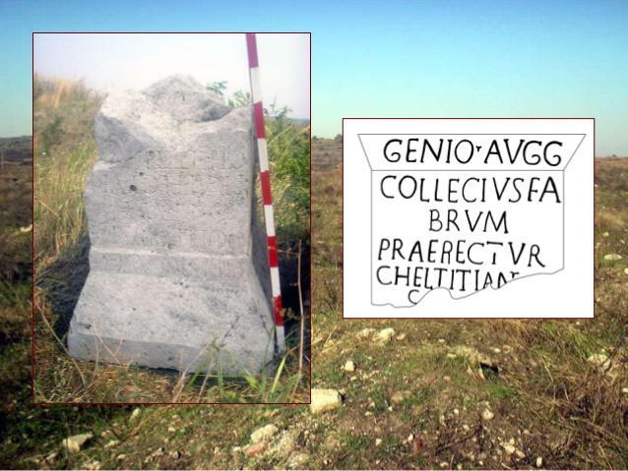
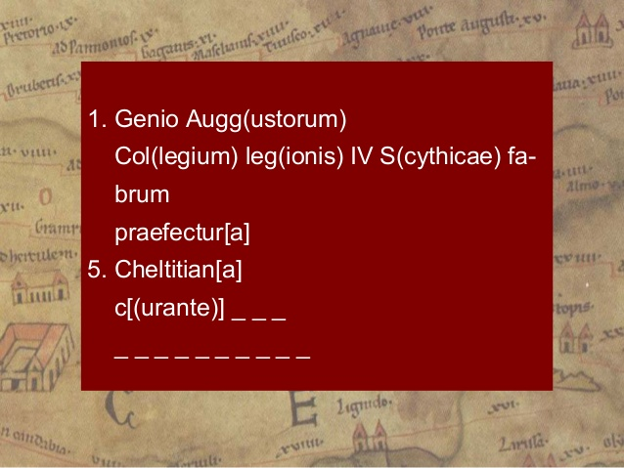
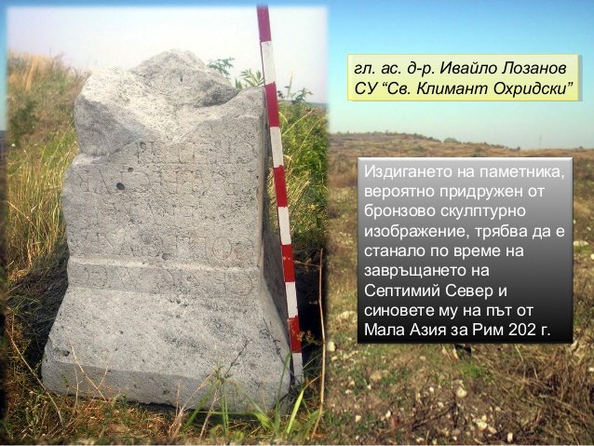
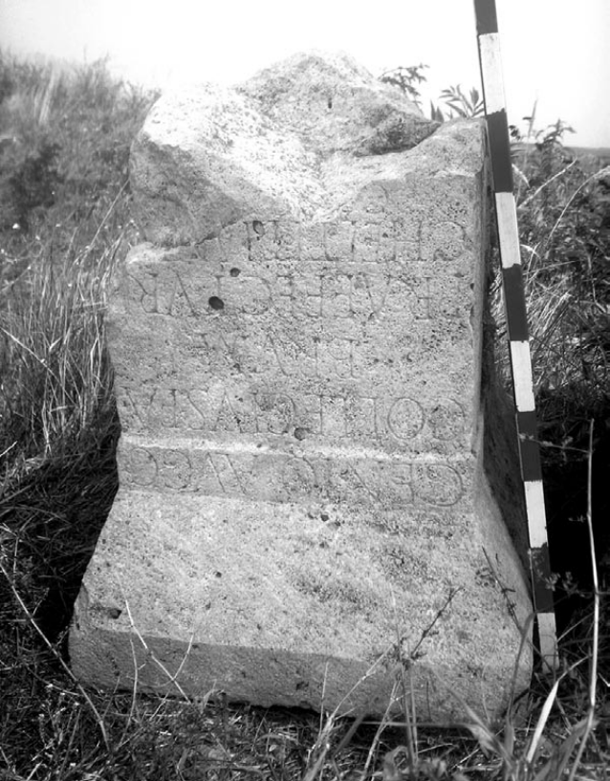
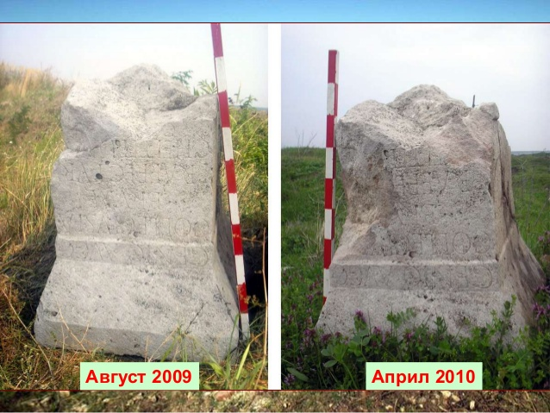

Снимки
M. Aurelius Zmaragdus Aug(ustalis) col(oniae) Ulp(iae) Rat(iariae veliarensium, veliarensis) o(rnato) o(rnamentis) dec(urionalibus) o(b) vi(rtutem)
Genio Augg(ustorum) от Col(legium) fabrum
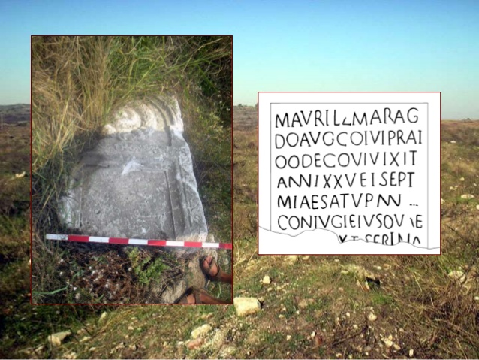
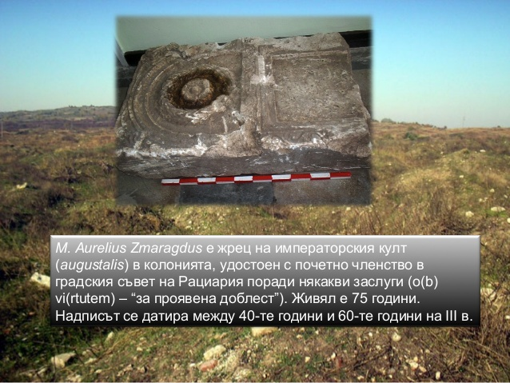
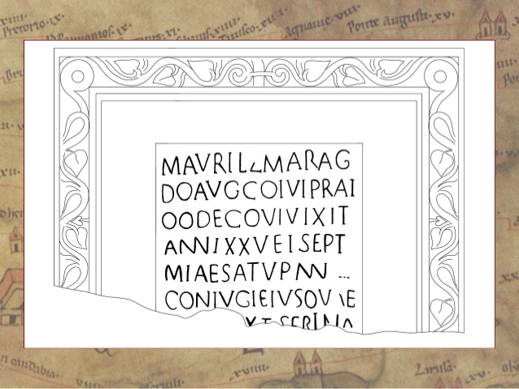
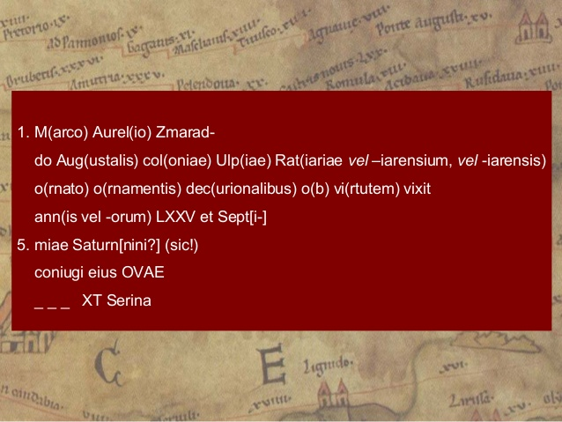
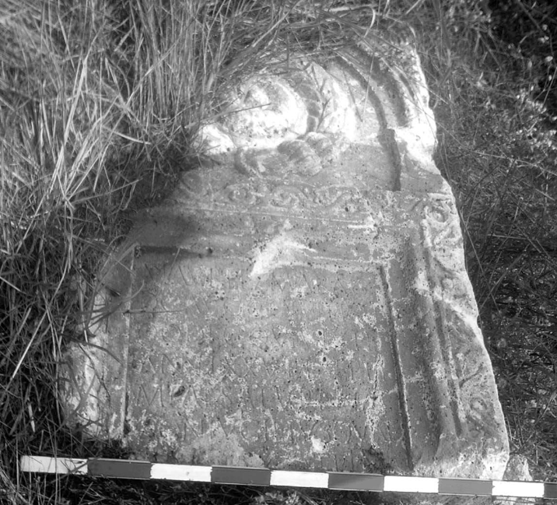
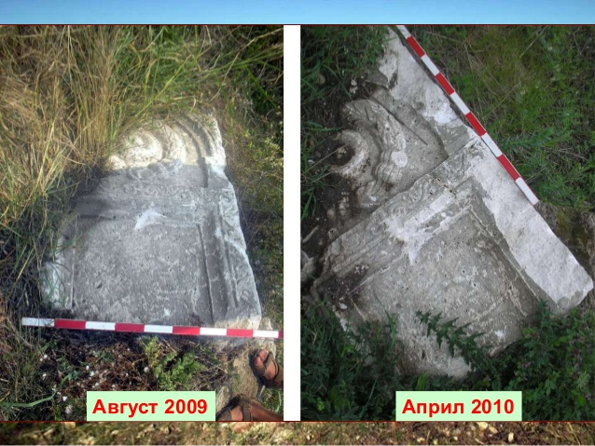

Снимки
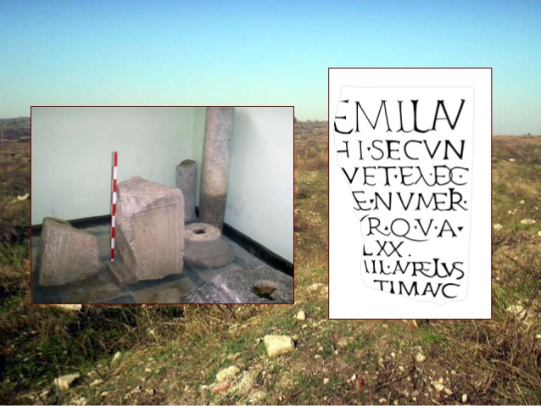
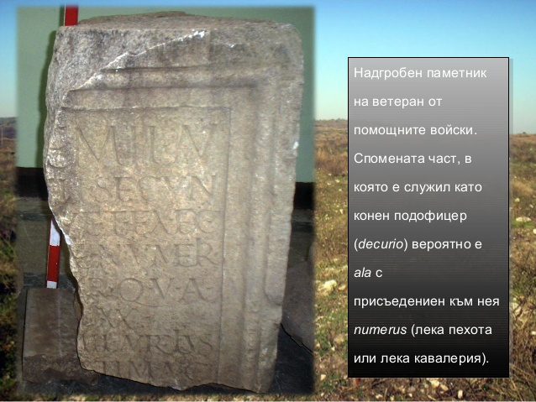

Снимки
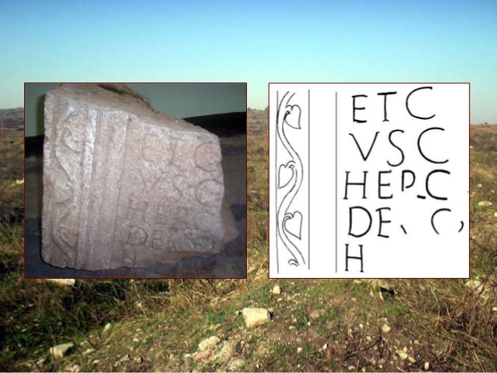

Снимки
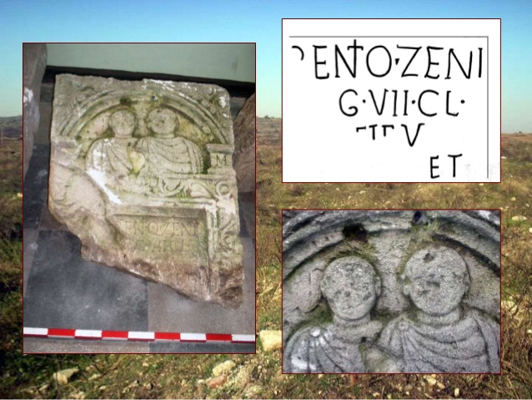
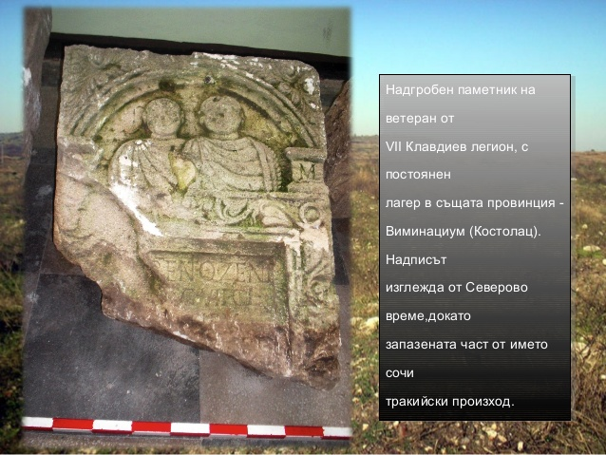
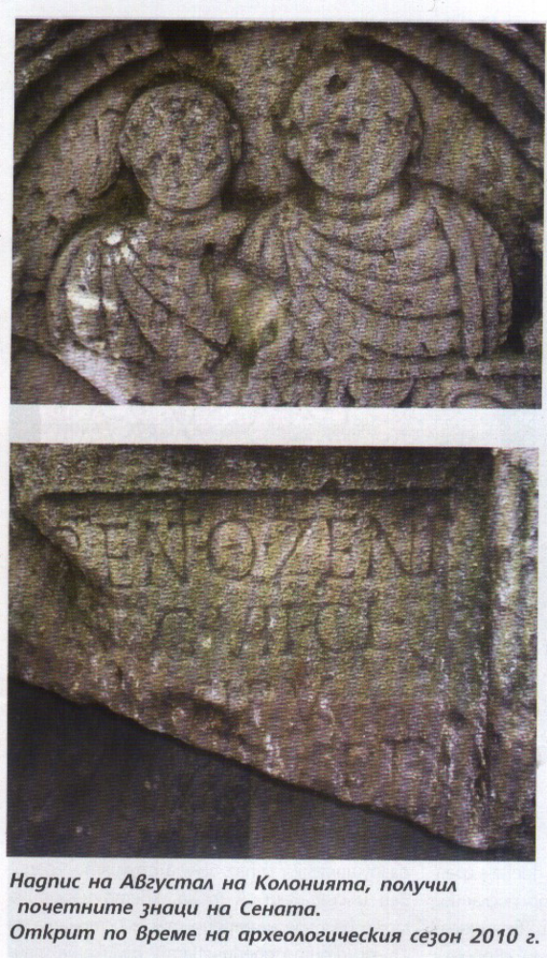

Снимки
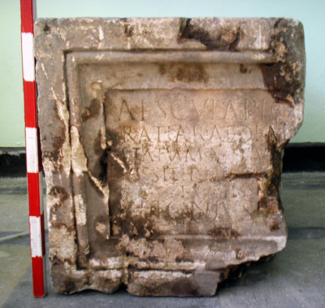

Строителен надпис за изграждането на храм и статуя на Асклипий

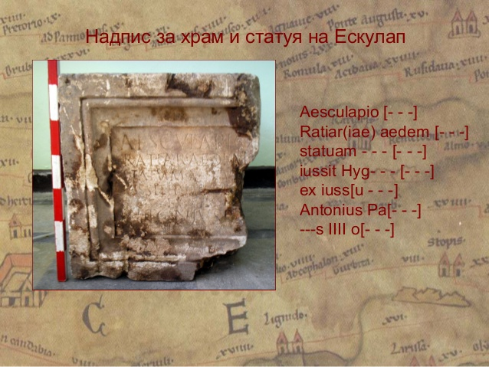

Снимки
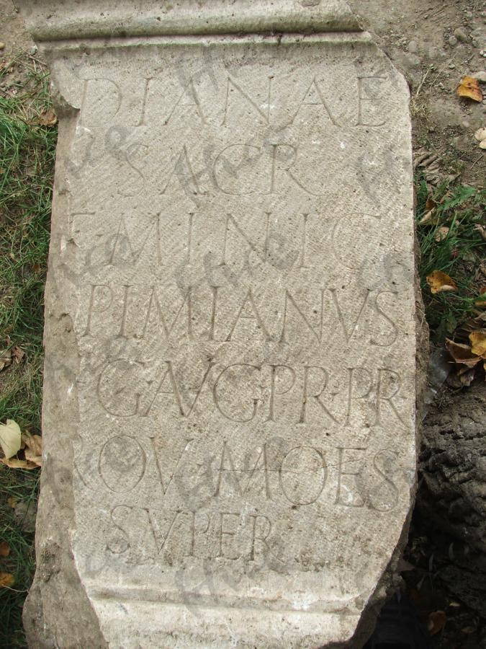

Показва без съмнения съществуването на храм на Диана – до този момент на нас не ни бешеизвестно съществуването на този храм в рамките на римската колония. Другото, което показват, е значението на този храм, защото двете посвещения са направени от провинциалния управител на Горна Мизия”, обясни доц. Топалилов. На първата ара се чете името Фабий Миниций Оптимиан, легат на провинция Горна Мизия. „Това е първото свидетелство за този легат, досега той не е известен на науката. Този постамент емного голям принос в проучването на историята на провинция Горна Мизия и чрез този неизвестен досега управител вече попълваме таблицата с провинциалните управители”.

Снимки
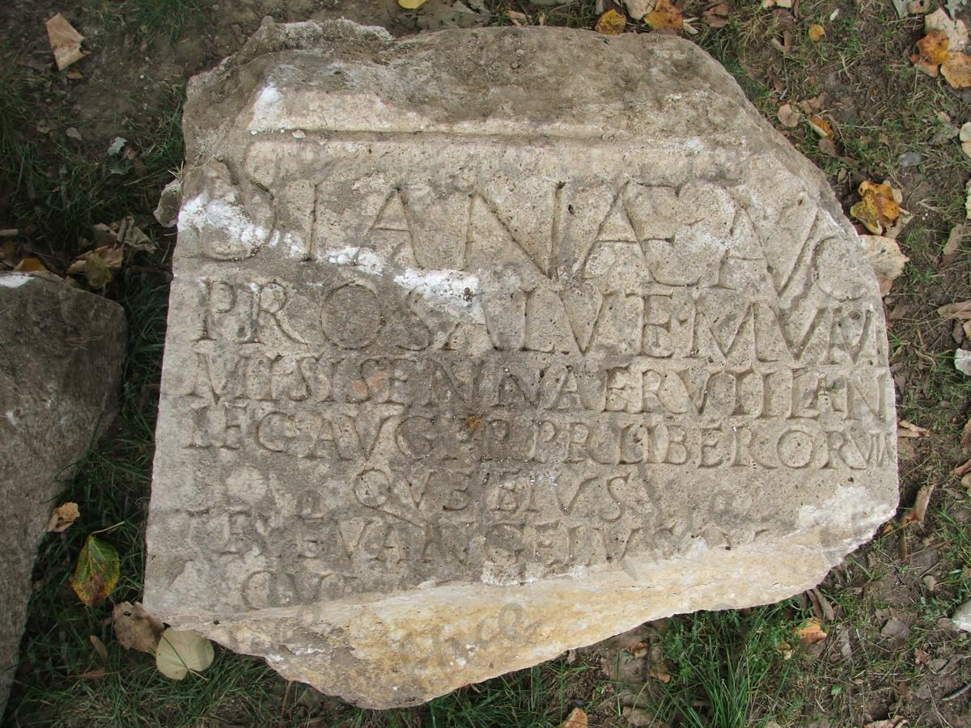

Надпис, посветен на Диана, направен от провинциалния управител Публий Мумий Сисена Рутилиан, който до този момент е известен единствено от военна диплома, в която се споменава, че той е бил провинциален управител на Горна Мизия – този паметник е първото пряко епиграфско доказателство за неговото управление на провинцията. От данните, които има от тази военна диплома и от начина на изписване на буквите, археолозите заключават, че надписът е от средата на 2 век – тоест някъде към 151 г. Рутилиан е бил управител на Горна Мизия. „Много рядко се среща няколко последователни провинциални управители да поставят ари в определени светилища – това именно подчертава голямото значение на светилището на Диана за провинцията, още повече че по онова време тези управители не са живеели постоянно в Рацирия, което значи, че е имало едно специално отношение към това светилище”.

Снимки
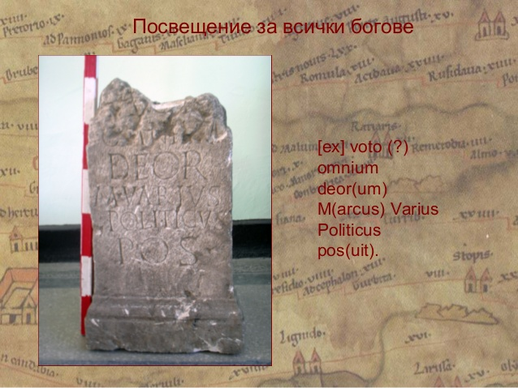

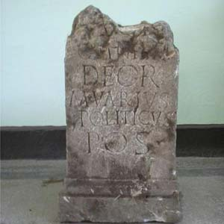

Снимки
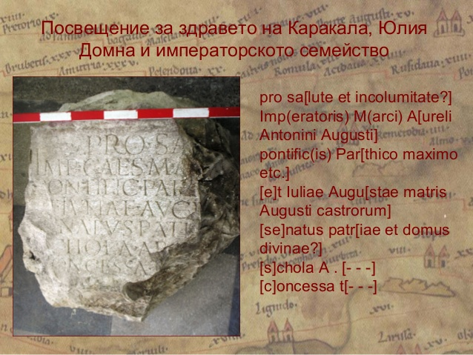
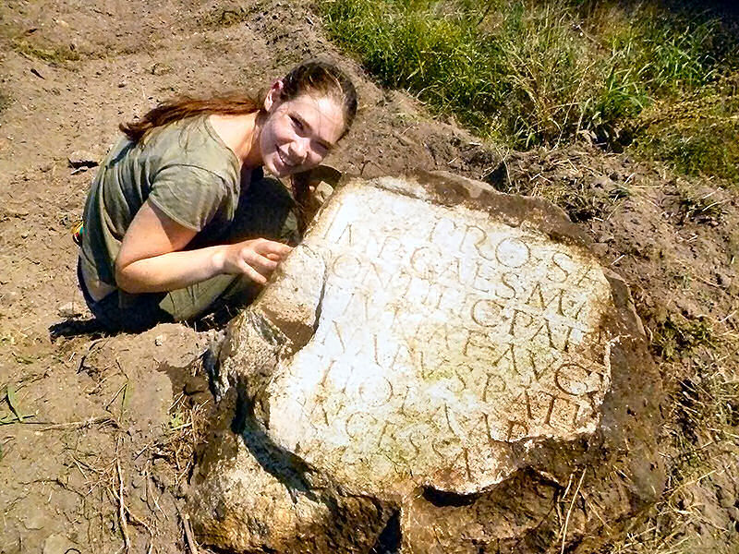

Boyanov, Ilian A Duumvir Of Colonia Ratiaria
Mercurio Aug(usto) sacr(um). Pro salute Ael(ii) Valeri(ani?) (duoviri) col(oniae) Rat(iariae).
Paulus ser(vus) ex voto pos(uit).
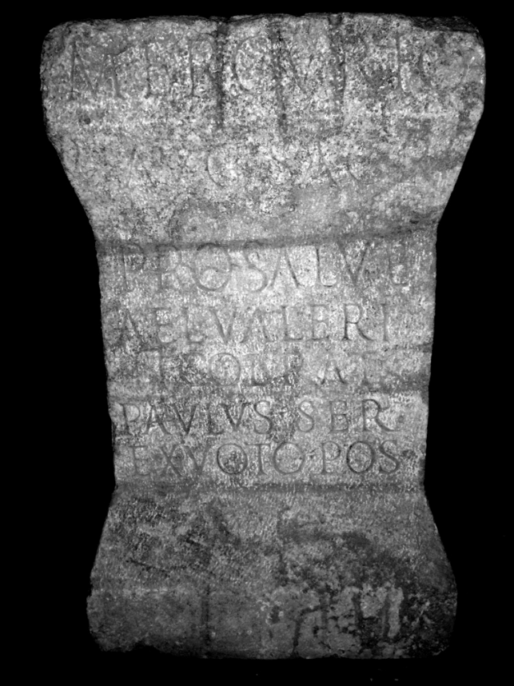
MERCVRIO
AVG·SACR·
PRO·SALVTE
AEL·VALERI
II·COL·RAT·
PAVLVS·SER·
EX·VOTO·POS·
Mercurio
Aug(usto) sacr(um).
Pro salute
Ael(ii) Valeri(ani?)
(duoviri) col(oniae) Rat(iariae).
Paulus ser(vus)
ex voto pos(uit).

Stoev, K. L. Flaminius Crispus, Ornatus Ornamentis Decurionalibus (Burial Inscription from Ratiaria)
Самият текст гласи следното:
D (is) M(anibus)
L. Flaminio, L(uci) f(ilio),
Pap(iria), Crispo, ornato
ornamen-
5. tis decurional(ibus)
ab ordine splendidissimo
Ratiariens(
ium), vixit an(nis) XV.
H(ic) s(itus) e(st).
10. L. Flaminius Martialis,
pater infelicissimus
f(aciendum) c(uravit).
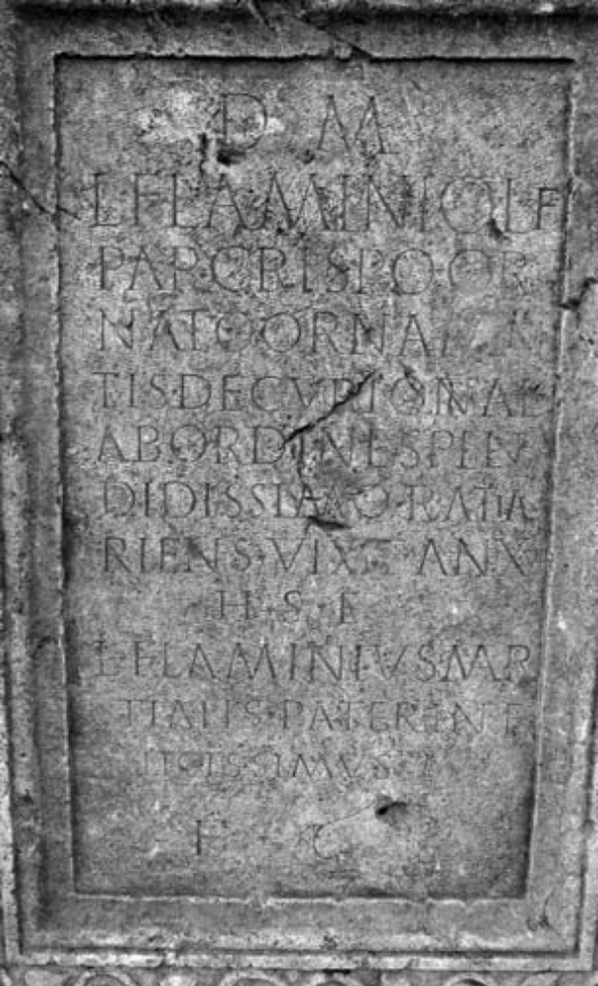
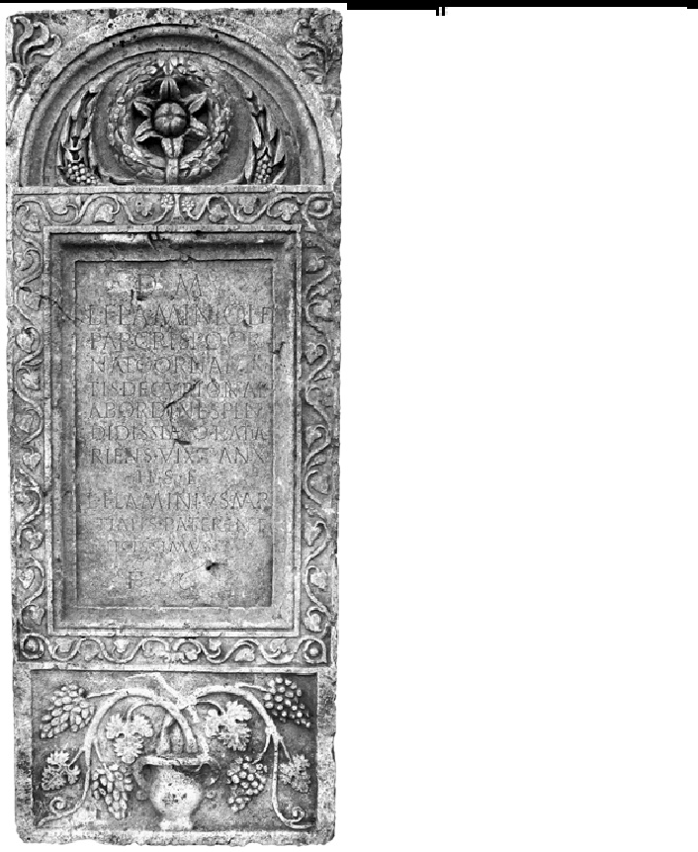

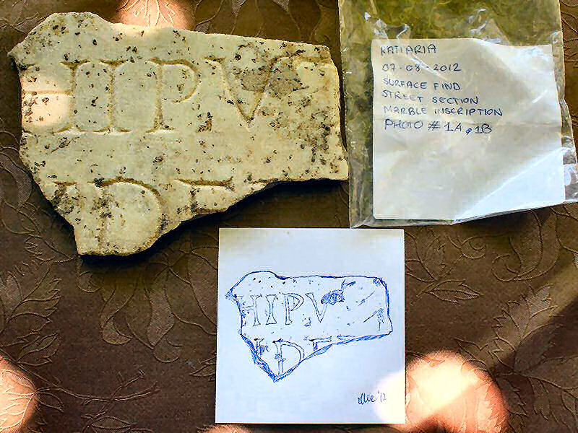

Литература, използвана при изготвяне на добавките
Boyanov, Ilian A Duumvir Of Colonia Ratiaria
K. Stoev. L. Flaminius Crispus, Ornatus Ornamentis Decurionalibus (Burial Inscription from Ratiaria)
Атанасова, Й., В. Герасимова – Томова. Три латински надписа от Видински окръг. ИМСЗБ, 6, 1981, с. 47–59.
Атанасова-Георгиева, Й., Д. Митова-Джонова. Антична скулптора и бронзова пластика от Видинския музей. С.1985
Велков, В. Атанасова, Й. Латински надписи от Рациария, в: ИАИ, ХХХ , 1967, 143-156.
Велков, В. Атанасова, Й. Латински надписи от Рациария, в: ИАИ, ХХХ , 1967, 143-156.
Велков, Ив. Находки и вести от разни места. ИБАИ, ХІV, 1940/42, с. 265-281.
Велков, Ив. Новооткрити старини. ИБАИ, І, 1921/22 с. 244-251.
Герасимов, Т. Находки в развалините на ранновизантийското градище при с. Жеглица. ИБАИ, ХV, 1946, с. 203-205.
Геров, Б. Романизмът между Дунава и Балкана, част 1 От Август до Хадриан, ГСУ ИФФ, 45, 4, 1948—1949, стр. 1—92;
Геров, Б. Романизмът между Дунава и Балкана, част 2. От Хадриан до Константин Велики. – ГСУ-ФФ, 47, 1950/2: 17-122 и ГСУ-ФФ, 48, 1952/3: 300-98;
Дечев, Д. Антични паметници. ГНМ, VІ, 1932/34, с. 47-59.
Димитров, Д. Надгробните плочи от римско време в Северна България. С. 1942
Добруски, В. Материали за археологията на България. СбНУ, ХVІІІ, 1901, с. 704-812.
Илиев, Й. Епиграфски и археологически данни за религиозния живот в Рациария през римската епоха Смолян, 2005: 46-65
Кацаров, Г. Римски находки при с. Арчар. ПСп., LХХІ, 1911, с. 853-862, 2 табл.
Младенова, Я. Два епиграфски паметника от Северозападна България. ИАИ, ХХІV, 1961, с. 261-263.
Филов, Б. Антични паметници в Народния музей. ИБАД, ІІІ, 1912, с. 1-52.

Съставител:



email: | filip.lozanov.nikolov@gmail.com
лична страница: | http://filip-nikolov.com

